
جامعة غرداية

كلية العلوم الاقتصادية والتجارية وعلوم التسيير
شعبة العلوم الاقتصادية
مذكرة مقدمة لاستكمال متطلبات شهادة الماستر الأكاديمي
في ميدان: العلوم الاقتصادية والتجارية وعلوم التسيير
تخصص: اقتصاد وتسيير مؤسسات
بعنوان
دور بيئة العمل الرقمية في رفع كفاءة العاملين في المؤسسات الاقتصادية في الجزائر
دراسة ميدانية شركة توزيع الكهرباء والغاز _غرداية_

من إعداد الطالب: تحت إشراف:
- حنيشي مصطفى منير ● د. برنه عبد العزيز

لجنة المناقشة
اسم و لقب الأستاذ | الرتبة | الجامعة | الصفة
د. بن حمدون خديجة |  | غرداية | رئيسا
د. برنه عبد العزيز |  | غرداية | مشرفا و مقررا
د. أزغار يحي |  | غرداية | عضوا مناقشا

الموسم الجامعي: 2025-2026م

جامعة غرداية

كلية العلوم الاقتصادية والتجارية وعلوم التسيير
شعبة العلوم الاقتصادية
مذكرة مقدمة لاستكمال متطلبات شهادة الماستر الأكاديمي
في ميدان: العلوم الاقتصادية والتجارية وعلوم التسيير
تخصص: اقتصاد وتسيير مؤسسات
بعنوان
دور بيئة العمل الرقمية في رفع كفاءة العاملين في المؤسسات الاقتصادية في الجزائر
دراسة ميدانية شركة توزيع الكهرباء والغاز _غرداية_

إعداد الطالب: إشراف الأستاذ:
- حنيشي مصطفى منير ● د. برنه عبد العزيز

لجنة المناقشة
اسم و لقب الأستاذ | الرتبة | الجامعة | الصفة
د. بن حمدون خديجة |  | غرداية | رئيسا
د. برنه عبد العزيز |  | غرداية | مشرفا و مقررا
د. أزغار يحي |  | غرداية | عضوا مناقشا

الموسم الجامعي: 2025-2026م

الاهداء
الحمد لله الذي أدركت به أسمى الغايات، والذي وفقني في كل الخطوات...
.....
إلى من كلله الله بالهيبة والوقار......إلى من علمني العطاء بدون إنتضار
إلى من أحمل إسمه بكل إفتخار.... والدي العزيز
.....
إلى أمي رحمها الله 💔أمي الحبيبة… 💔
كنتُ أتمنى أن تكوني هنا لأقبّل يديكِ وأهديكِ نجاحي، 😔
لكن إرادة الله سبقت أمنياتي… 🥀
رحمكِ الله رحمة واسعة، فما نسيتكِ يومًا، 🤍
وسيبقى اسمكِ أول الحروف في كل إنجاز أحققه. 💔
إلى روحكِ الطاهرة… سلامٌ واشتياق لا ينتهي.🕊️😢

إلى إخواني إلى عائلتي إلى أصدقائي الأعزاء.

حنيشي مصطفى منير
شكر وعرفان

نتقدم بخالص الشكر والتقدير إلى الأستاذ برنه عبد العزيز الذي تشرفنا كثيرا بإشرافه على إنجاز هذه المذكرة وتوجيهاته القيمة ، فاسأل الله أن يجزيه عنا خير الجزاء
ونتقدم بالشكر والتقدير أيضا إلى الأساتذة الأفاضل رئيس وأعضاء لجنة المناقشة لقبولهم مناقشة هذه المذكرة.
********
كما لا يفوتني أن أتقدم بالشكر والامتنان إلى كافة الطاقم الإداري الخاص بكلية الاقتصاد بجامعة غرداية لحسن تأطيرنا طيلة مدة الدراسة.
********
كماأتقدم بأحر عبارات الشكر والتقدير لكل الطاقم في شركة توزيع الكهرباء والغاز سونلغاز الذين ساعدونا طيلة فترة التربص لما لاقيناه من حسن معاملة منهم جازاهم الله عنا كل خير.

Abstract
This study aims to investigate the impact of the digital environment on enhancing employee efficiency at "Sonelgaz" in Ghardaïa. The results demonstrated a statistically significant correlation between digital transformation and the development of professional performance. Furthermore, the study concluded that continuous technical support and supervision are the actual drivers for increasing employee effectiveness and overcoming field obstacles. In contrast, it revealed the limited impact of merely providing infrastructure, software, and current training programs on efficiency, reflecting a gap between physical resources and actual functional needs. Finally, the study recommends formulating more realistic training strategies and developing flexible software systems that align with daily professional practices to ensure the optimal utilization of available digital resources.
Mots-clés : Environnement numérique, transformation numérique, efficacité des employés, performance au travail, support technique, société Sonelgaz.

ملخص
هدفت هذه الدراسة الى التعرف علىدور بيئة العمل الرقمية في رفع كفاءة العاملين في المؤسسات الاقتصادية في الجزائر، بمؤسسة توزيع الكهرباء والغاز _غرداية، اعتمدت الدراسة على المنهج الوصفي، وعلى أسلوب دراسة الحالة، كما تم الإعتماد كذلك على أداة الإستبانة حيث تم تصميم إستبانة وزعت على أفراد عينة الدراسة، حيث بلغ عدد الإستبيانات المسترجعة 32 موظف وموظفة ، تم تحليل بيانات الدراسة بإستخدام برنامج الحزم الإحصائية للعلوم الإجتماعية SPSS26 .
توصلت الدراسة الى مجموعة من النتائج أهمها: وجود علاقة ارتباطية إحصائية بين التحول الرقمي وتطوير الأداء المهني. أن الدعم والتأطير التقني المستمر هو المحرك الفعلي لزيادة فعالية الموظفين وتذليل عقباتهم الميدانية، بينما كشفت في المقابل عن محدودية تأثير مجرد توفير البنية التحتية والبرمجيات وبرامج التكوين الحالية في رفع الكفاءة، مما يعكس وجود فجوة بين التجهيزات المادية والاحتياجات الوظيفية الفعلية. وتوصي الدراسة بضرورة صياغة استراتيجيات تدريبية أكثر واقعية وتطوير أنظمة برمجية مرنة تتماشى مع الممارسات المهنية اليومية لضمان الاستغلال الأمثل للموارد الرقمية المتاحة.
الكلمات المفتاحية: بيئة رقمية،تحول رقمي، كفاءة عاملين، أداء وظيفي، دعم تقني، شركة سونلغاز.
قائمة المحتويات
الصفحة | العنوان
I | الاهداء
II | الشكر والعرفان
III | ملخص الدراسة
IV | قائمة المحتويات
V | قائمة الجداول
VI | قائمة الأشكال
أ-ب | مقدمة
الفصل الأول : مفاهيم عامة حول كفاءة العاملين والبيئة الرقمية
5 | تمهيد
6 | المبحث الأول: مفاهيم عامة حول بيئة العمل الرقمية
6 | المطلب الأول: مفهوم بيئة العمل الرقمية
7 | الفرع الأول- أهمية بيئة العمل الرقمية
8 | أولا:.أهداف البيئة الرقمية
8 | المطلب الثاني: مقومات ومتطلبات البيئة الرقمية
9 | .الفرع الأول: مبادئ البيئة الرقمية
9 | أولا: مجالات البيئة الرقمية
10 | ثانيا.مراحل البيئة الرقمية
11 | ثالثا. تحديات البيئة الرقمية
13 | المبحث الثاني: مفهوم الكفاءات
13 | المطلب الأول: تعريف الاقتصاديين للكفاءات
13 | أولا:ضمن السياق المهني
14 | ثانيا:.مجالات الكفاءات
15 | المطلب الثاني: أساليب تطوير الكفاءات في ظل البيئة الرقمية
15 | الفرع الأول: الأساليب المعتمدة في تطوير الكفاءات في ظل البيئة الرقمية
16 | أولا/ أولا: التدريب الرقمي
17 | ثانيا/ أهمية الكفاءات في البيئة الرقمية
18 | الفرع الثاني: خطوات بناء الكفاءات الرقمية داخل المؤسسة
19 | أولا: تحديد احتياجات المؤسسة في البيئة الرقمية
20 | ثانيا: تحليل وتحديد الكفاءات الرقمية المطلوبة
20 | المبحث الثالث: الدراسات السابقة
20 | المطلب الأول: الدراسات العربية
22 | المطلب الثاني: الدراسات باللغةالأجنبية
27 | خلاصة الفصل
الفصل الثاني:الدراسة الميدانية
29 | تمهيد
30 | المبحث الأول: مجتمع وأدوات الدراسة
30 | . المطلب الأول: تقديم عام حول المؤسسة محل الدراسة
30 | الفرع الأول: نبذة تاريخية عن الشركة توزيع الكهرباء والغاز بغرداية سونلغاز
41 | المطلب الثاني: عينة ومتغيرات الدراسة
41 | الفرع الأول: عينة ومجتمع الدراسة
44 | المبحث الثاني : عرض ونتائج الدراسة
59 | الخاتمة
62 | المصادر والمراجع

قائمة الجداول
الرقم | عنوان الجدول | الصفحة
01 | جدول رقم (01):متغيرات الدراسة | 43
02 | جدول رقم(02): توزيع الاستبيان | 43
03 | جدول رقم(03): توزيع مقياس ديكارت | 43
04 | جدول رقم(04): قياس تبات الاستبيان | 44
05 | جدول رقم(05): توزيع عينة الدراسة حسب الجنس | 45
06 | جدول رقم(06): توزيع عينة الدراسة حسب السن | 46
07 | جدول رقم(07): توزيع عينة الدراسة حسب الجنس | 47
08 | جدول رقم(08): توزيع عينة الدراسة حسب سنوات الخبرة | 48
09 | جدول رقم(09): توزيع عينة الدراسة حسب الوظيفة | 49
10 | الجدول رقم (10): تحليل الانحدار الخطي للمحورين | 52
11 | الجدول رقم (11): تحليل الانحدار الخطي للمحورين | 52
12 | الجدول رقم (12): تحليل الانحدار الخطي للمحورين | 53
13 | الجدول رقم (13): تحليل الانحدار الخطي للمحورين | 54
14 | الجدول رقم (14): جدول المتوسطات الحسابية والانحرافات المعيارية | 55

قائمة الأشكال
الرقم | عنوان الشكل | الصفحة
01 | الهيكل التنظيمي لمؤسسة الدراسة | 45
02 | الدائرة النسبية لتوزيع عينة الدراسة حسب الجنس | 46
03 | الدائرة النسبية لتوزيع عينة الدراسة حسب السن | 47
04 | الدائرة النسبية لتوزيع عينة الدراسة حسب اللمؤهل العلمي | 48
05 | الدائرة النسبية لتوزيع عينة الدراسة حسب الخبرة | 49
06 | الدائرة النسبية لتوزيع عينة الدراسة حسب الوظيفة | 50

مقدمة
مقدمة
شهد العالم في العقود الأخيرة تطورات تكنولوجية متسارعة أحدثت تحولًا جذريًا في أساليب العمل والإنتاج والتواصل، وهو ما يُعرف ب "البيئة الرقمية"، التي تجاوزت حدود استخدام الأدوات الرقمية إلى إعادة تشكيل النظم الاقتصادية والإدارية والتعليمية على مستوى المؤسسات والدول.
ويُعد التحول الرقمي اليوم من أبرز التحديات والفرص التي تواجه المؤسسات الحديثة، لاسيما في ظل بيئة عمل ديناميكية تتطلب قدرة دائمة على التكيّف، وسرعة في اتخاذ القرار، وكفاءة في الأداء .
في هذا السياق، أصبحت الكفاءات – سواء كانت فردية أو جماعية – هي الركيزة الأساسية لتحقيق التميز والتنافسية، ومع تطور الأدوات الرقمية وتكاملها داخل بيئات العمل، ظهر بوضوح الدور المتزايد للبيئة الرقمية في تحسين الكفاءات المهنية، سواء من حيث تسهيل الوصول إلى المعرفة، أو تطوير المهارات التقنية، أو تحسين طرق العمل والتواصل، أو تعزيز الابتكار في معالجة المشكلات.
فالرقمنة لم تَعُد ترفًا إداريًا، بل أصبحت ضرورة حتمية لتحقيق الكفاءة المؤسسية في مواجهة التحديات المحلية والعالمية .
كما ساهمت البيئة الرقمية في إحداث نقلة نوعية في نظم التدريب والتكوين المستمر، حيث أتاحت إمكانية التعلم الذاتي، والتعليم الإلكتروني، واستخدام أنظمة إدارة المعرفة، مما مكّن الأفراد من تطوير مهاراتهم بوتيرة أسرع وبتكلفة أقل، ولم تقتصر تأثيراتها على الجانب المهني فقط، بل امتدت إلى تحسين جودة الحياة المهنية، من خلال تمكين الموظفين من العمل عن بُعد، وتنظيم أوقاتهم، والتفاعل مع فرق متعددة الجنسيات والاختصاصات.
الإشكالية الرئيسية
وفي ضوء أهمية دراستنا لهذا الموضوع فقد تتحدد الإشكالية على الشكل التالي:
الى أي مدى تساهم البيئة الرقمية في رفع كفاءة العاملين في المؤسسات الاقتصادية الجزائرية؟
وتتفرع عن هذه الإشكالية عدد من التساؤلات الفرعية:
- الى أي مدى يساهم توفر البنية التحتية الرقمية)أجهزة، شبكات وتحديثات) في رفع كفاءة العاملين بالمؤسسة.
- الى أي مدى يساهم استخدام الأنظمة والتطبيقات الرقمية(البرمجيات وقواعد البيانات المعتمدة) في رفع كفاءة العاملين بالمؤسسة.
- الى أي مدى يساهم مستوى الدعم والتأطير التقني(حل المشاكل التقنية والإرشادات) في رفع كفاءة العاملين بالمؤسسة.
- الى أي مدى تساهم برامج التكوين والتدريب الرقمي المقدمة للموظفين في رفع كفاءتهم المهنية.
فرضيات الدراسة
الفرضية الرئيسية
توجد علاقة ذات دلالة إحصائية عند مستوى المعنوية (α≤0.05) بين أبعاد البيئة الرقمية ورفع كفاءة العاملين بالشركة الجزائرية للكهرباء والغاز (سونلغاز) - التوزيع بولاية غرداية."
الفرضيات الفرعية
- توجد علاقة ذات دلالة إحصائيةعند مستوى المعنوية (α≤0.05) بين توفر البنية التحتية الرقمية)أجهزة، شبكات وتحديثات) ورفع كفاءة العاملين بالمؤسسة.
- توجد علاقة ذات دلالة إحصائيةعند مستوى المعنوية (α≤0.05) بين استخدام الأنظمة والتطبيقات الرقمية(البرمجيات وقواعد البيانات المعتمدة) ورفع كفاءة العاملين بالمؤسسة.
- توجد علاقة ذات دلالة إحصائية عند مستوى المعنوية (α≤0.05) بين مستوى الدعم والتأطير التقني(حل المشاكل التقنية والإرشادات) ورفع كفاءة العاملين بالمؤسسة.
- توجد علاقة ذات دلالة إحصائية عند مستوى المعنوية (α≤0.05) بين برامج التكوين والتدريب الرقمي المقدمة للموظفين ورفع كفاءتهم المهنية.
أهمية الدراسة
من هذا المنطلق، تأتي أهمية دراسة "التحول الرقمي ودوره في تحسين الكفاءات"، للوقوف على مدى تأثير التحول الرقمي في تطوير الكفاءات المهنية داخل المؤسسات، واستكشاف الآليات التي يمكن من خلالها تحقيق التوافق بين متطلبات العصر الرقمي وبين قدرات المورد البشري، كما تسعى هذه الدراسة إلى تحليل مدى استعداد المؤسسات للاستثمار في الكفاءات الرقمية، وتحديد مدى تأثير ذلك على جودة الأداء المؤسسي وكفاءته .

أهداف الدراسة
- تهدف هذه الدراسة إلى تسليط الضوء على مفهوم البيئة الرقمية ومكوناتها في السياق الجزائري;
- تحديد مؤشرات كفاءة العاملين وكيفية قياسها في ظل الرقمنة;
- إبراز دور التكنولوجيا في توفير الوقت والجهد وتقليل الأخطاء البشرية داخل المؤسسة;
- رصد التحديات التي تواجه المؤسسات الاقتصادية الجزائرية في تبني الحلول الرقمية.
أسباب إختيار الموضوع
تتعدد الدوافع التي أدت إلى اختيار هذا الموضوع، حيث تتقاطع فيه الرغبة العلمية مع الضرورة الواقعية التي تفرضها التحولات الاقتصادية الراهنة في الجزائر؛ فمن جهة، يأتي هذا الاختيار تماشياً مع التوجه الاستراتيجي للدولة الجزائرية نحو الرقمنة الشاملة واعتبارها حجر الزاوية لتطوير المؤسسات الاقتصادية والخروج من النمط الإداري التقليدي الذي لم يعد يواكب التنافسية العالمية.
منهجية الدراسة
المنهج المعتمد في هذه الدراسة هو المنهج الوصفي،
يقوم هذا المنهج على وصف الظاهرة كما هي في الواقع، من خلال جمع البيانات المتعلقة بمدى تبني التحول الرقمي داخل بيئة العمل، ثم تحليلها بشكل علمي ومنهجي لفهم طبيعة العلاقة بين الأدوات الرقمية الحديثة ومستوى تطوير الكفاءات البشرية، كما يتيح هذا المنهج استخلاص النتائج من الميدان، وتقديم توصيات واقعية تستند إلى المعطيات المحصّلة، وقدتم اختيار هذا المنهج لأنه الأنسب لمعالجة الإشكالية المطروحة، وتحقيق أهداف الدراسة التيتركز على قياس وتفسير مدى تأثير التحول الرقمي في الأداء والكفاءة داخل المؤسسة .
حدود الدراسة:

الحدود المكانية: تم اجراء الدراسة في:الشركة الجزائرية للكهرباء والغاز -التوزيع - بولاية غرداية
الحدود الزمنية: هي الفترة الزمنية التي استغرقها البحث الميداني حيث تم الشروع فيها من 17أفريل الى12ماي من الموسم الجامعي 2025/2026.
حدود الدراسة الموضوعية:ركزنا في دراستنا على أربعة أبعادلبيئة العمل الرقمية وهي: البيئة التحتية الرقمية، الأنظمة والتطبيقات الرقمية، الدعم والتأطير التقني، برامج التكوين والتدريب الرقمي.
تقسيم الدراسة:
قمنا بتقسيم الدراسة إلى الفصل الأول تناولنا فيه مفاهيم عامة حول بيئة العمل الرقمية والعلاقة بين بيئة العمل الرقمية وكفاءة العاملين والدراسات السابقة، بينما خصصنا أما الفصل الثاني لأسلوب دراسة حالة دور البيئة الرقمية في شركة توزيع الكهرباء والغازــــ غرداية ـــ
نموذج الدراسة
نموذج الدراسة:
المتغير المستقل
المتغير التابع
البيئة العمل الرقمية
برامج التكوين والتدريب الرقمي

الأنظمة والتطبيقات الرقميـــــــة
البيئة التحتية الرقميــة

الدعم والتأطير التقني
كفاءة العاملين

المصدر:من إعداد الطالب بالإعتماد على الدراسات السابقة

الفصل الأول
مفاهيم عامة حول كفاءة العاملين والبيئة الرقمية

تمهيد
في ظل التحولات المتسارعة التي يشهدها العالم بفعل التطور التكنولوجي، أصبح التحول الرقمي أحد أبرز المحركات الأساسية للتغيير في مختلف المجالات الاقتصادية والاجتماعية والإدارية. فلم يعد اعتماد التقنيات الرقمية خيارًا ترفيًا، بل ضرورة حتمية تفرضها متطلبات العصر، من أجل تحسين الكفاءة، وتعزيز جودة الخدمات، ومواكبة المنافسة المتزايدة على المستويين المحلي والدولي.
ومن هذا المنطلق، تبرز أهمية دراسة التحول الرقمي من حيث مفاهيمه، ومجالات تطبيقه، ومراحله، ومقومات نجاحه، لما له من دور محوري في تحقيق التنمية المستدامة وتعزيز القدرة التنافسية للمؤسسات في بيئة رقمية دائمة التغير.
وقد تم تقسيم الفصل الأول إلى ثلاثة مباحث كما يلي:
المبحث الأول : مفاهيم عامة حول بيئة العمل الرقمية
المبحث الثاني : مفهوم الكفاءات
المبحث الثالث : الدراسات السابقة

المبحث الأول: مفاهيم عامة حول بيئة العمل الرقمية
يسعى هذا المبحث إلى استعراض أهم المفاهيم النظرية المتعلقة بالبيئة الرقمية ، من خلال تسليط الضوء على المفاهيم الأساسية، وأهم أبعادها.
المطلب الأول: مفهوم بيئة العمل الرقمية
يشير مفهوم البيئة الرقمية إلى قدرة المؤسسات، سواء كانت خاصة أو حكومية، على مواكبة التطورات التكنولوجية المتسارعة من خلال إعادة هيكلة نماذج أعمالها وأساليب عملها. وتُعد هذه البيئة ضرورة حتمية بالنسبة للشركات الخاصة التي تسعى إلى تعزيز قدرتها التنافسية وتوسيع قاعدة عملائها. أما في القطاع الحكومي، فرغم أن تعامل المواطن مع الجهات الرسمية غالبًا ما يكون إلزاميًا، فإن تبني البيئة الرقمية يكتسي أهمية بالغة نظرًا لدوره في تحسين جودة الخدمات وتسهيل الوصول إليها.
ويُنظر إلى البيئة الرقمية باعتبارها أحد أشكال التوثيق الإلكتروني، حيث تتم عملية الرقمنة عبر تحويل الوثائق إلى صيغة رقمية. ويمكن أن تتم هذه العملية بطريقتين أساسيتين: إما رقمنة على شكل صور، أو رقمنة على شكل نصوص. ففي الحالة الأولى، تُحوَّل الوثيقة إلى صورة رقمية باستخدام جهاز المسح الضوئي، مما يسهل حفظها وأرشفتها واسترجاعها، غير أن تعديل محتواها بشكل مباشر يظل محدودًا. أما في الحالة الثانية، فتعتمد الرقمنة على النص باستخدام برامج متخصصة في التعرف الضوئي على الحروف (OCR)، وهو ما يسمح بإمكانية تحرير النص ومعالجته بعد تحويله إلى صيغة رقمية.
كما تُعرَّف البيئة الرقمية بأنها الإطار الذي تنتقل ضمنه مؤسسات القطاعين العام والخاص إلى نماذج تشغيل قائمة على التكنولوجيا الرقمية، بهدف ابتكار خدمات ومنتجات جديدة وفتح قنوات إضافية للإيرادات، بما يسهم في تعزيز القيمة المضافة.
وعليه، فإن البيئة الرقمية لا تقتصر فقط على رقمنة الوثائق، بل تشمل منظومة متكاملة لإعادة تنظيم العمل المؤسسي بما يتماشى مع متطلبات العصر الرقمي، من أجل رفع الكفاءة وتحقيق الاستجابة الفعالة لاحتياجات الأفراد والمؤسسات. ويمكن القول إنها تعبّر عن انتقال المؤسسات من نماذج العمل التقليدية إلى نماذج تعتمد على التقنيات الرقمية الحديثة، بهدف تطوير المنتجات والخدمات، سواء عبر تقديم حلول جديدة أو تحسين القائم منها بإضافة مزايا مبتكرة، إلى جانب تحسين العمليات الداخلية وفتح آفاق جديدة للإيرادات، مما يعزز الكفاءة ويحفز الابتكار ويدعم التنافسية.
وفي أحد التعاريف التقنية، تُفهم البيئة الرقمية على أنها عملية تحويل المواد المطبوعة إلى صيغ رقمية يمكن للحاسوب معالجتها، عبر تنظيمها في وحدات بيانات تُعرف بـ"Bytes"، ثم تخزينها على وسائط رقمية داخلية أو خارجية، أو عبر شبكات الإنترنت.
غيرأن هذا التعريف التقني يعكس جانبًا محدودًا فقط، إذ إن البيئة الرقمية تتجاوز مجرد رقمنة الوثائق لتشمل إعادة تصميم العمليات المؤسسية بشكل شامل، من خلال استخدام البيانات الرقمية وتخزينها وتحليلها وتوظيفها في اتخاذ القرارات وتعزيز القدرات التنظيمية. فهي تمكّن المؤسسات من تطوير حلول مبتكرة تستجيب لاحتياجات العملاء، وتسهم في تحقيق التنمية والتحسين المستدام.
وانطلاقًا مما سبق، يمكن التأكيد على أن البيئة الرقمية لا تقتصر على إدخال التقنيات الحديثة ضمن الأنشطة اليومية، بل تتطلب إعادة هيكلة شاملة لنماذج الأعمال والقدرات التنظيمية والتقنية. كما تُعد عاملًا حاسمًا في تحسين الأداء التشغيلي، وخفض التكاليف، وتوسيع قاعدة العملاء، مما يمنح المؤسسات ميزة تنافسية واضحة في ظل الاقتصاد الرقمي.
الفرع الأول:.أهمية البيئة الرقمية
تُساهم البيئة الرقمية في تقليل التكاليف والجهد المبذول بشكل كبير، من خلال تحسين الكفاءة التشغيلية وتنظيم سير العمل داخل المؤسسات. كما تعمل على تبسيط الإجراءات وتحسين جودة الخدمات المقدمة للجمهور، مما يعزز تجربة المستخدم ويرفع مستوى رضاه. وتتيح البيئة الرقمية فرصًا جديدة لتقديم خدمات مبتكرة تتجاوز النمط التقليدي، مستفيدة من الإمكانات الواسعة التي توفرها التكنولوجيا الحديثة.
بالإضافة إلى ذلك، تمكّن المؤسسات من التوسع والوصول إلى شرائح أوسع من المستفيدين، محليًا ودوليًا، عبر تسريع وتيرة العمل اليومي ورفع جودة الأداء. كما تمنحها مرونة وسرعة في تطبيق الخدمات الجديدة، مع تعزيز مستويات الشفافية والحوكمة، مما يساهم في تقليل المخاطر والحد من النفقات غير الضرورية.
ولا يقتصر أثر البيئة الرقمية على تحسين الكفاءة فقط، بل يمتد ليشمل زيادة الإنتاجية، وتحسين جودة المنتجات والخدمات، وضمان استمرارية الأعمال في بيئات متغيرة، مما يعزز قدرة المؤسسات على المنافسة وتحقيق النمو المستدام .
أولا:أهداف البيئة الرقمية
تسهم البيئة الرقمية في خفض التكاليف وتقليل الجهد المبذول بشكل ملحوظ، من خلال رفع الكفاءة التشغيلية وتحسين تنظيم سير العمل داخل المؤسسات. كما تعمل على تبسيط الإجراءات الإدارية والارتقاء بجودة الخدمات المقدمة للجمهور، مما يعزز تجربة المستخدم ويزيد من مستوى رضاه. وتوفر البيئة الرقمية فرصًا جديدة لتقديم خدمات مبتكرة تتجاوز الأساليب التقليدية، بالاعتماد على الإمكانات الواسعة التي تتيحها التقنيات الحديثة.
كما تمكّن المؤسسات من التوسع والوصول إلى شرائح أوسع من المستفيدين، سواء على الصعيد المحلي أو الدولي، من خلال تسريع العمليات اليومية وتحسين جودة الأداء. وتمنحها كذلك مرونة وسرعة في تقديم الخدمات الجديدة، مع تعزيز الشفافية وترسيخ مبادئ الحوكمة، مما يساهم في تقليل المخاطر والحد من النفقات غير الضرورية.
ولا يقتصر دور البيئة الرقمية على تحسين الكفاءة فحسب، بل يمتد ليشمل رفع الإنتاجية، وتحسين جودة المنتجات والخدمات، وضمان استمرارية الأعمال في بيئات متغيرة، وهو ما يعزز قدرة المؤسسات على المنافسة وتحقيق النمو المستدام.
المطلب الثاني: مقومات ومتطلبات البيئة الرقمية
تُطبَّق البيئة الرقمية من خلال منظومة متكاملة تشمل التقنيات والبيانات والعمليات والموارد البشرية في كل من القطاعين العام والخاص، وذلك على النحو الآتي:
- التقنيات:تعتمد البيئة الرقمية على بنية تقنية متكاملة تضم الأجهزة، وأنظمة التشغيل، ووسائط التخزين، والبرمجيات، التي تعمل ضمن بيئات رقمية ومراكز بيانات تضمن الاستخدام الفعّال للموارد واستمرارية الأداء. كما تتطلب توفير مستوى خدمة مناسب للمستخدمين، سواء كانوا موظفين أو عملاء أو موردين، من خلال فرق متخصصة تتولى إدارة البنية التحتية والشبكات، سواء كانت محلية أو سحابية.
- البيانات:تقوم البيئة الرقمية على إدارة فعّالة ومنظمة للبيانات، تشمل جمعها وتحليلها وتوظيفها بهدف توفير معلومات دقيقة وموثوقة. كما تستدعي تطوير أدوات تحليل إحصائي متقدمة تضمن استمرارية تدفق البيانات والاستفادة منها بما يتماشى مع أهداف المؤسسة وتوجهاتها.
- العمليات:تتمثل في مجموعة من الأنشطة والمهام المترابطة التي تهدف إلى إنتاج خدمات أو منتجات للمستفيدين. وتتطلب البيئة الرقمية تطوير هذه العمليات عبر آليات تقنية فعّالة تضمن التكامل بين مختلف الوظائف الداخلية والخارجية، مع وجود نظم رقابة تسهم في تحسين الأداء وضبط مختلف مراحل العمل.
- الموارد البشرية:تُعد الموارد البشرية عنصرًا أساسيًا في نجاح البيئة الرقمية، إذ تشمل جميع العاملين داخل المؤسسة. ويتطلب هذا الإطار توفير كفاءات مؤهلة قادرة على استخدام التقنيات الحديثة وتحليل البيانات بفعالية، إضافة إلى امتلاك مهارات قيادة التغيير وتنفيذ استراتيجيات التطوير بما يتماشى مع متطلبات البيئة الرقمية.
الفرع الأول: مبادئ البيئة الرقمية
ترتكز مبادئ التحول الرقمي على مجموعة من الأسس الجوهرية التي توجه المؤسسات نحو تحقيق تحول فعّال ومستدام. ويأتي في مقدمتها التركيز على العميل، حيث ينبغي أن تُصمَّم جميع المبادرات الرقمية بهدف تحسين تجربة المستخدم والاستجابة لاحتياجاته المتجددة. كما يُعد الابتكار المستمر عنصرًا أساسيًا، من خلال تبني التقنيات الحديثة وتجريب أساليب عمل جديدة.
ويحتل اتخاذ القرار المبني على البيانات مكانة محورية، إذ تعتمد المؤسسات على جمع البيانات وتحليلها لاتخاذ قرارات دقيقة وفعّالة. كذلك تُعد المرونة التنظيمية من الركائز المهمة، لما تتيحه من قدرة على التكيف السريع مع التغيرات في البيئة الرقمية.
ومن المبادئ الأساسية أيضًا ضمان الأمن السيبراني وحماية البيانات، بما يعزز الثقة في الأنظمة الرقمية. وأخيرًا، يتطلب التحول الرقمي قيادة فعّالة وثقافة تنظيمية داعمة للتغيير، بحيث يكون العاملون جزءًا فاعلًا في هذا التحول، لا مجرد متلقّين له.
أولا: مجالات البيئة الرقمية
تشمل الرقمنة مختلف القطاعات الحيوية في المجتمع، حيث أضحت عنصرًا أساسيًا في تطوير
الخدمات وتحسين كفاءة الأعمال. ففي القطاع الحكومي، تُسهم الرقمنة في تبسيط الإجراءات الإدارية،
والارتقاء بجودة الخدمات العامة، وتعزيز التفاعل بين المواطن والإدارة عبر المنصات الإلكترونية.
وفي القطاع الصحي، ساعدت الرقمنة على تطوير السجلات الطبية الإلكترونية، وإتاحة الاستشارات عن بُعد، وتحسين مستوى الرعاية الصحية. أما في المجال التعليمي، فقد أسهمت في دعم التعليم الإلكتروني والتعليم المدمج، وتوسيع الوصول إلى مصادر التعلم الرقمية.
كما تلعب الرقمنة دورًا محوريًا في القطاع المالي من خلال توفير الخدمات البنكية الإلكترونية، والمحافظ الرقمية، وأنظمة الدفع عبر الإنترنت. وتمتد تطبيقاتها إلى قطاع الأعمال والتجارة، حيث تُستخدم في إدارة سلاسل التوريد، وتحسين خدمة العملاء، وتعزيز التسويق الرقمي.
وعلى المستوى الصناعي، يشهد العالم تحولات كبيرة في إطار ما يُعرف بـ"الصناعة 4.0"، القائمة على تقنيات مثل الذكاء الاصطناعي وإنترنت الأشياء. كما تشمل الرقمنة مجالات أخرى كالفلاحة الذكية، والإعلام الرقمي، والنقل الذكي، مما يعكس تنامي دور التكنولوجيا الرقمية في تحقيق تنمية شاملة ومستدامة .
ثانيا: مراحل البيئة الرقمية
تتطلب البيئة الرقمية مسارًا تدريجيًا منظمًا وشاملًا، يمر بعدة مراحل مترابطة ومتكاملة تهدف إلى بناء بيئة رقمية فعّالة ومستدامة داخل المؤسسة. وتبدأ هذه العملية بمرحلة التقييم والتهيئة، التي تُعد الأساس لنجاح تكوين البيئة الرقمية، حيث يتم إجراء تشخيص دقيق للوضع الرقمي داخل المؤسسة، يشمل تقييم البنية التحتية التكنولوجية، والكفاءات البشرية، والثقافة التنظيمية، والعمليات التشغيلية. كما تُستخدم هذه المرحلة لتحديد مستوى الجاهزية الرقمية، ورصد الفجوات التقنية والمهارية، وتحليل التحديات الداخلية والخارجية المحتملة.
تلي ذلك مرحلة التخطيط الاستراتيجي، التي يتم فيها وضع رؤية رقمية واضحة وواقعية تتماشى مع الأهداف العامة للمؤسسة. وتشمل هذه المرحلة إعداد خارطة طريق تحدد الأولويات الزمنية والوظيفية، مع تخصيص الموارد المالية والبشرية اللازمة، ووضع مؤشرات أداء رئيسية قابلة للقياس. كما تتضمن اختيار الشراكات التقنية المناسبة، ووضع إطار حوكمة فعّال يضمن التنسيق والانسجام بين مختلف مكونات البيئة الرقمية.
بعد ذلك تأتي مرحلة التنفيذ العملي، التي تمثل خطوة أساسية في بناء البيئة الرقمية داخل المؤسسة. وتشمل هذه المرحلة تحديث البنية التحتية الرقمية، وتبني التقنيات الحديثة مثل الحوسبة السحابية والذكاء الاصطناعي، وإعادة تنظيم العمليات التشغيلية بما يتماشى مع المتطلبات الرقمية، إضافة إلى تدريب وتأهيل الكوادر البشرية عبر برامج متخصصة. كما يتم خلالها تعزيز أنظمة أمن المعلومات لحماية البيانات والأصول الرقمية.
ثم تنتقل المؤسسة إلى مرحلة التمكين والتكامل، حيث يتم إدماج التقنيات والحلول الرقمية بشكل فعلي داخل مختلف الأنشطة اليومية. وتركز هذه المرحلة على تحقيق التكامل بين الأنظمة، واعتماد أساليب العمل الرقمية في جميع الأقسام، مع تعزيز المرونة التشغيلية وسهولة الاستخدام. كما يتم دعم الثقافة الرقمية داخل المؤسسة، وتعزيز التعاون بين مختلف الوحدات لضمان الانسجام وتحقيق الأهداف المشتركة.
وأخيرًا، تأتي مرحلة التقييم والتحسين المستمر، التي تضمن استمرارية وتطور البيئة الرقمية. حيث يتم قياس الأداء باستخدام أدوات التحليل الرقمي، وتقييم النتائج المحققة، وتحليل البيانات لاستخلاص رؤى تساعد في تحسين الأداء واتخاذ القرار. كما يتم اعتماد نظام فعّال للتغذية الراجعة، مع مراجعة دورية للآليات الرقمية بما يواكب التطورات التكنولوجية المتسارعة.
وتتميز هذه المراحل بأنها مرنة وتفاعلية، حيث يمكن العودة إلى مراحل سابقة عند الحاجة، ضمن منهجية تكرارية تسمح بالتكيف مع التغيرات السريعة في المجال التكنولوجي. كما يعتمد نجاحها على إدارة فعّالة للتغيير، ومشاركة مختلف الأطراف داخل المؤسسة، إضافة إلى القدرة على التكيف المستمر مع مستجدات البيئة الرقمية.
ثالثا: تحديات البيئة الرقمية
تُعد البيئة الرقمية إطارًا استراتيجيًا معقدًا يواجه العديد من التحديات على مختلف المستويات. ومن أبرز هذه التحديات ضعف البنية التحتية التكنولوجية، سواء من حيث الأجهزة أو شبكات الاتصال أو الأنظمة البرمجية، مما يؤثر على فعالية تشغيل الحلول الرقمية داخل المؤسسة. كما يُمثل نقص الكفاءات الرقمية تحديًا مهمًا، إذ تتطلب البيئة الرقمية موارد بشرية مؤهلة وقادرة على مواكبة التطورات التكنولوجية المستمرة.
وتُعد المقاومة الداخلية للتغيير من أبرز العوائق، خاصة داخل المؤسسات ذات الثقافة التقليدية، حيث قد يُقابل اعتماد البيئة الرقمية بالتحفظ أو الرفض من قبل بعض الموظفين أو الإدارات.
إضافة إلى ذلك، تواجه المؤسسات تحديات تتعلق بأمن المعلومات وحماية البيانات، نظرًا لأن الاعتماد المتزايد على الأنظمة الرقمية يرفع من مخاطر الهجمات السيبرانية وانتهاك الخصوصية. كما أن ضعف أو تأخر التشريعات الرقمية قد يعيق تطوير البيئة الرقمية، ويخلق فجوة قانونية لا تواكب التطورات التكنولوجية السريعة.
ولا يمكن إغفال أن إنشاء بيئة رقمية متكاملة يتطلب تكاليف مرتفعة، خاصة في المراحل الأولى، نتيجة الحاجة إلى استثمارات في البنية التحتية والتجهيزات التقنية وبرامج التكوين والتدريب.

المبحث الثاني: مفهوم الكفاءات
يسعى هذا المبحث إلى استعراض أهم المفاهيم النظرية المتعلقة بكفاءة العاملين ، من خلال تسليط الضوء على المفاهيم الأساسية، وأهم أبعادها،وعلاقتها بالبيئة الرقمية، وكذلك أهم الدراسات السابقة التي تناولتموضوع دراستنا
المطلب الأول: تعريف الاقتصاديين للكفاءات
يتفق العديد من الباحثين في مجال الإدارة على أن العنصر الحاسم في إحداثالفارق داخل المؤسسة لا يكمن في البنية الظاهرة فقط، بل في الجانب غير المرئيالمتمثل في كفاءات الأفراد. فقد أصبحت الكفاءة اليوم تمثل الرابط الحيوي بينالاستراتيجية المعتمدة في المؤسسة والموارد البشرية التي تسهر على تنفيذها. ومنهذا المنطلق، فإن أي مؤسسة تدرك هذه الحقيقة لا بد لها أن تتبنى نهجًا واضحًايسعى إلى تطوير تلك الكفاءات وتعزيزها باستمرار .
تُعرّف الكفاءة على أنها: "القدرة على تنفيذ مهمة معينة بأفضل شكل ممكن، منخلال التحكم الجيد في المعارف والمؤهلات والمهارات المرتبطة بمجال معين " .
كما عرّف "لوك بايور" الكفاءة بأنها "القدرة على إنجاز مهام محددة بطريقة يمكنقياسها وملاحظتها من خلال الأداء الفعلي". ويضيف بأن الكفاءة، في معناهاالأشمل، تمثل استعدادًا لتعبئة الموارد وتنسيقها وتوظيفها بفعالية في سياق العمل،فهي لا تظهر إلا من خلال الممارسة الفعلية في ميدان النشاط. " .
كما تُعرّف الكفاءة أيضًا على أنها "مزيج متكامل من المعارف والمهاراتوالسلوكيات التي يكتسبها الفرد من خلال التفاعل مع خب ا رت ومعارف مترابطة ضمنمجال محدد"، حيث تتيح له هذه المنظومة من القدرات أداء مهامه بكفاءة وفعالية
أولا: ضمن السياق المهني " .
بناءً على ما سبق، يمكن استخلاص أن الكفاءات تمثل منظومة متكاملة تجمع بين المعارف النظرية والتطبيقية، إضافة إلى المهارات والخبرات المكتسبة والمتراكمة لدى الأفراد. وهي كفاءات تمكّنهم من أداء مختلف المهام والعمليات المرتبطة بوظائفهم بكفاءة وفعالية. كما أن دور هذه الكفاءات لا يقتصر على تحسين الأداء فقط، بل يمتد إلى توجيه سلوك الأفراد بشكل إيجابي، خاصة من خلال البرامج التكوينية التي تهدف إلى تطوير قدراتهم وتعزيز جاهزيتهم المهنية..
وتتمتع الكفاءات بجملة من الخصائص تتمثل فيما يلي :
- تُعد الكفاءة عملية تهدف إلى تحقيق أداء اقتصادي أو اجتماعي منسجم، يتم فيسياق وضعية معينة وبمعايير معروفة .
- كما أنها عملية مركبة ومتعددة الأبعاد، تُدار ضمن بيئة معينة من أجل إنجازمشروع محدد أو حل مشكلة داخل المؤسسة، وذلك بشكل فعّال ومُرضٍ، من خلالتنويع القدرات البشرية وتكاملها مع الإمكانات التكنولوجية والموارد المتاحة .
-وعلى الرغم من أن الكفاءة تُعد مفهوماً مجردًا وغير ملموس، إلا أن مظاهرهاتتجلى بوضوح في طبيعة الأنشطة المنجزة، والأدوات المستخدمة، والنتائج المحققة وتمثل الكفاءة ميزة مستدامة، إذ يمكن توظيفها باستمرار ونقلها إلى الآخرين ضمنإطار التدريب والتكوين .
وأخيرا، فالكفاءة ليست فطرية، بل مكتسبة؛ إذ لا يُولد الإنسان كفؤًا في نشاطمعين، بل يطور كفاءته عبر الاستثمار في رأس المال البشري من خلال التعلموالتجربة .
ثانيا: مجالات الكفاءات
نظرا لكون الكفاءات تمثل أحد أبرز مصادر الميزة التنافسية للمؤسسة، خاصة فيظل التحديات المتسارعة التي تفرضها البيئة الحالية، فإن تسيير المورد البشري لميعد خيارا بل ضرورة استراتيجية. ويتطلب هذا التسيير اعتماد آليات متابعة دقيقةتقوم على التقييمات الدورية المنتظمة، إلى جانب العمل المستمر على تعميقالمعارف وتعزيز المهارات من خلال برامج التطوير المهني، من خلال :
في إطار تسيير الكفاءات داخل المؤسسة، يمكن التمييز بين أربع مراحل أساسيةتشكل دعائم هذا التسيير
- إعداد مواصفات الكفاءات تُعد مرحلة تحليل الكفاءات وتجميع المعلومات حولالوظائف ومجالات العمل خطوة أولية محورية. وتتوفر عدة أدوات وأساليب للقيامبهذه المهمة، من بينها: الملاحظة الميدانية، المقابلات الفردية والجماعية، استماراتالكفاءات، وبطاقات الكفاءات. تهدف هذه الإجراءات إلى تحديد الكفاءات المطلوبة بدقة لكل وظيفة، مما يسمح بتوجيه عمليات التوظيف والتكوين والتقييم بفعالية .
- تقييم الكفاءات: يمثل تقييم الكفاءات مرحلة أساسية في دورة تسيير الكفاءات
حيث يتيح للمؤسسة التعرف على نقاط القوة والضعف في الموارد البشرية المتاحة.
وتُستخدم في هذا السياق عدة أدوات منها: مقابلات الأداء السنوية، المتابعة أو المرافقة الميدانية، والمرجعيات المعتمدة للكفاءات. يُسهم هذا التقييم في توجيه قراراتالتدريب والترقية والتحسين المستمر.
- تطوير الكفاءات: تستمد الكفاءات قيمتها من قدرتها على التطور المستمر، مايجعل تطويرها ضرورة استراتيجية لمواجهة التغيرات السريعة والمعقدة في البيئةالداخلية والخارجية للمؤسسة. وتشمل وسائل التطوير برامج التكوين المهني، لا سيماتلك المعتمدة على مقاربة الكفاءات، والتي تهدف إلى تعزيز قدرة الأفراد على التكيف،الابتكار، وتحقيق الأداء الأمثل .
- تحفيز الكفاءات: لضمان استثمار فعّال في الكفاءات، لا بد من اعتماد سياساتتحفيزية فعّالة تستند إلى فهم عميق لحاجات الأفراد ودوافعهم. وتلعب أنظمةالتعويض والمكافآت دورا محوريًا في هذا السياق، حيث تُعد من أبرز العوامل المؤثرة في جذب الكفاءات، استبقائها، وتحسين أدائها. كما أن لهذه السياسات انعكاساتمباشرة على التكاليف، وعلى استق ا رر المؤسسة ونموها، مما يجعلها عنصرا حيويًا في استراتيجيات الموارد البشرية .
المطلب الثاني: أساليب تطوير الكفاءات في ظل البيئة الرقمية
سنتطرق الى أساليب تطوير الكفاءات في ظل البيئة الرقمية
الفرع الأول: الأساليب المعتمدة في تطوير الكفاءات في ظل البيئة الرقمية
في ضوء البيئة الرقمية، يُعد تطوير الكفاءات البشرية مدخلًا أساسيًا لتعزيز التعلم التنظيمي داخل المؤسسة، حيث يتم ذلك من خلال التعلم المستمر والتجربة التراكمية المدعومة بالأدوات والتقنيات الرقمية. غير أن تفعيل هذا المسار بشكل فعّال لا يتحقق إلا من خلال تكامل الجهود على مستويين: مساهمة تنظيمية توفر بيئة رقمية داعمة تعتمد على أنظمة حديثة في التسيير وإدارة الموارد البشرية، ومساهمة فردية ناتجة عن ما يمتلكه العامل من مكتسبات رقمية وما يبذله من جهود لتطوير أدائه وكفاءته في ظل التحول نحو العمل الرقمي.
ومن أبرز الأساليب المعتمدة لتطوير الكفاءات في إطار البيئة الرقمية ما يلي:
أولا: التدريب الرقمي
يُعد التدريب الرقمي نشاطًا منظمًا ومخططًا يُنفذ داخل المؤسسة باستخدام الوسائط والتقنيات الرقمية
بهدف تحسين أداء العاملين، من خلال تزويدهم بمهارات وخبرات حديثة. ولا يحقق هذا التدريب أهدافه إلا إذا تم اعتماد منهج رقمي قائم على تحديد الاحتياجات بدقة، وتوظيف منصات التعلم الإلكتروني، ومتابعة التقييم بشكل مستمر. ويساهم التدريب الرقمي في سد الفجوات المهارية، ويعزز وعي العاملين بالإجراءات والمعايير الرقمية التي توجه سلوكهم المهني.
- التكوين الرقمي
يمثل التكوين الرقمي عملية تهدف إلى إحداث تغيير مستدام نسبيًا في قدرات الأفراد باستخدام أدوات رقمية، بما يمكنهم من أداء وظائفهم بكفاءة أعلى. ويزود العامل بالمعارف والسلوكيات الرقمية التي تسهل اندماجه داخل بيئة العمل الحديثة، وتدعم الفعالية التنظيمية. وقد يتم هذا التكوين عبر منصات إلكترونية، أو عبر التعلم المدمج، أو من خلال التناوب بين وظائف رقمية متعددة.
- نظام أجور قائم على الكفاءة الرقمية
تُعد الأجور في البيئة الرقمية أداة تحفيزية مهمة لتطوير الكفاءات، خاصة عندما ترتبط بمستوى الأداء الرقمي والكفاءة الفعلية للعامل. ويقوم هذا النظام على عدة مبادئ، من بينها اعتماد المهارات الرقمية كمعيار أساسي، وتوفير فرص الترقية بناءً على الأداء، وتشجيع التنقل الوظيفي داخل بيئات رقمية متنوعة، بما يعزز ديناميكية العاملين داخل المؤسسة.

- الكفاءة التنظيمية في البيئة الرقمية
ترتبط الكفاءة التنظيمية في البيئة الرقمية بقدرة المؤسسة على التكيف السريع مع التغيرات التكنولوجية. فكلما ازدادت ديناميكية البيئة الرقمية، زادت الحاجة إلى مؤسسات مرنة قادرة على الاستجابة والتطوير المستمر. وتمثل هذه المرونة عاملًا أساسيًا في دعم الابتكار وتطوير الكفاءات الرقمية، مما يجعل المؤسسات الأكثر تكيفًا هي الأقدر على تحقيق أداء تنافسي مرتفع.
- المساهمة الفردية في البيئة الرقمية
تلعب المساهمة الفردية دورًا محوريًا في تنمية الكفاءات داخل البيئة الرقمية، إذ تعتمد على وعي
العامل بأهمية تطوير مهاراته الرقمية وتحسين أدائه الذاتي باستمرار. ويُعد هذا الوعي الرقمي عنصرًا أساسيًا لتحقيق الاستقرار المهني وتعزيز فعالية العامل داخل المؤسسة الرقمية.
ثانيا/ أهمية الكفاءات في البيئة الرقمية
تُعد تنمية الكفاءات في ظل البيئة الرقمية ضرورة استراتيجية لمواكبة التحولات السريعة في بيئة العمل، سواء لسد الفجوات المهارية أو لتحسين الأداء بما يتماشى مع متطلبات الرقمنة. ولم تعد هذه العملية مجرد إجراء تقويمي، بل أصبحت خيارًا استراتيجيًا لضمان استمرارية المؤسسة وتعزيز قدرتها التنافسية.
وتبرز أهمية الكفاءات في البيئة الرقمية من خلال عدة جوانب، أهمها:
- رفع فعالية الأفراد والإنتاجية من خلال استخدام الأدوات الرقمية بكفاءة.
- تعزيز الانتماء والولاء المهني عبر توفير بيئة عمل رقمية محفزة.
- تحقيق الأمن النفسي الوظيفي من خلال تطوير المهارات الرقمية.
- كشف نقاط القوة والضعف باستخدام أنظمة تحليل الأداء الرقمي.
- تعزيز الميزة التنافسية للمؤسسة في ظل التحول نحو الاقتصاد الرقمي.
كما تسهم البيئة الرقمية في توفير كفاءات قادرة على مواجهة تحديات البيئة الداخلية والخارجية، ورفع معنويات العاملين عبر التمكين الرقمي، إضافة إلى دعم بناء ثقافة تنظيمية قائمة على التعلم المستمر وتبادل المعرفة الرقمية.
وفي هذا السياق، تعتمد العديد من المؤسسات على معايير الجودة الرقمية العالمية مثل أنظمة “الإيزو” لضمان جودة الخدمات والمنتجات، مما يجعل تأهيل وتطوير الكفاءات الرقمية عنصرًا أساسيًا لتحقيق هذا الهدف.
أما أبرز المزايا التي تحققها تنمية الكفاءات في البيئة الرقمية فتتمثل في:
- اعتبار الكفاءات موردًا إنتاجيًا يعتمد على المعرفة والمهارة الرقمية.
- القدرة على التعامل مع تدفق المعلومات الضخم وتحليل البيانات بفعالية.
- خلق ثقافة تنظيمية رقمية تشجع على التعلم المستمر والتعاون وتبادل المعرفة داخل المؤسسة.
- ضوابط رفع الكفاءة البشرية في البيئة الرقمية
يتطلب نجاح تنمية الكفاءات البشرية توفر مجموعة من الشروط الأساسية التي تضمن فعالية التعلم وتحقيق أداء مهني متطور، وذلك على النحو الآتي:
- التوافق بين المحتوى التدريبي والواقع المهني الرقمي:يجب أن يتماشى محتوى البرامج التدريبية مع متطلبات العمل داخل البيئة الرقمية، بما يضمن توظيف المعارف والمهارات المكتسبة في ممارسات عملية تعكس تطور الأدوات والتقنيات الحديثة.
- تحسين الممارسات الوظيفية الرقمية:ينبغي تعزيز الأداء الوظيفي من خلال تطبيق المعارف الرقمية المكتسبة أثناء التدريب، بما يساهم في رفع كفاءة العمل وتحسين جودة الإنجاز داخل المؤسسة.
- تشجيع توظيف الكفاءات الرقمية المكتسبة:من الضروري تحفيز العاملين على تطبيق المهارات الرقمية الجديدة في بيئة العمل، بما يتيح قياس مدى فعالية التدريب من خلال النتائج العملية المحققة.
- تنويع المحتوى التدريبي الرقمي:يجب أن يتضمن البرنامج التدريبي مواقف ومحاكاة رقمية متنوعة، تُمكّن الموارد البشرية من اكتساب مهارات متعددة تتماشى مع متطلبات البيئة الرقمية المتغيرة.
- تحديد أسس تطوير الكفاءات الرقمية:من المهم توضيح المراحل الأساسية لتنمية الكفاءات داخل البيئة الرقمية، بما يساعد العاملين على فهم أهداف عملية التطوير وآلياتها.
- دعم فهم الأنشطة الرقمية الأساسية:يتعين مساعدة الموارد البشرية على استيعاب الأنشطة الضرورية المرتبطة بوظائفهم في بيئة رقمية، بما يسهل عليهم التكيف مع متطلبات العمل الحديثة.
- تعزيز إدراك خصائص الوظائف الرقمية:يجب التأكد من أن العاملين يدركون طبيعة وظائفهم في السياق الرقمي، بما في ذلك المهام والأدوات والتقنيات المرتبطة بها.
- توفير بيئة رقمية داعمة للتعلم:من المهم توفير بيئة رقمية محفزة تسهّل عملية التعلم واكتساب المهارات الجديدة من خلال منصات وأدوات تكنولوجية حديثة.
- تحفيز الرغبة في التعلم الرقمي:ينبغي تعزيز الدافعية لدى العاملين نحو التعلم المستمر باستخدام الوسائل الرقمية، وتشجيعهم على التفاعل الإيجابي مع البرامج التدريبية.
- تشجيع التعلم المستمر في البيئة الرقمية:من الضروري ترسيخ ثقافة التعلم المستمر، باعتبار أن التطور التكنولوجي السريع يتطلب تحديثًا دائمًا للمهارات والكفاءات لضمان مواكبة متطلبات المستقبل.
الفرع الثاني: خطوات بناء الكفاءات الرقمية داخل المؤسسة
تمر عملية تطوير الكفاءات بعدة خطوات أساسية تضمن مواءمة قدرات الموارد البشرية مع متطلبات العمل الحديثة، وتبدأ هذه العملية بما يلي:
أولا: تحديد احتياجات المؤسسة في البيئة الرقمية
تُعد هذه الخطوة الأولى والأساسية في عملية تطوير الكفاءات داخل البيئة الرقمية، حيث يتم تحديد الاحتياجات التدريبية اعتمادًا على تحليل دقيق لأداء العاملين في السياق الرقمي. ويشمل ذلك تقييم نقاط القوة والضعف على مستوى الأفراد والفرق والمؤسسة ككل، باستخدام أدوات رقمية مثل أنظمة تقييم الأداء الإلكتروني، ومنصات جمع البيانات، واستطلاعات الرأي الرقمية، إضافة إلى تحليل متطلبات السوق الرقمي والتطورات التكنولوجية. كما يتم الأخذ بعين الاعتبار التوجهات الاستراتيجية للمؤسسة والتحولات الرقمية التي تؤثر على طبيعة المهارات المطلوبة، مما يسمح بتحديد الفجوات بين الكفاءات الحالية والمستهدفة ووضع خطة تطوير مناسبة.

ثانيا: تحليل وتحديد الكفاءات الرقمية المطلوبة
بعد تحديد الاحتياجات، يتم الانتقال إلى تحليل الكفاءات الضرورية في سياق البيئة الرقمية لتحقيق الأهداف التنظيمية. وتشمل هذه الكفاءات المهارات التقنية مثل استخدام الأنظمة والمنصات الرقمية، وتحليل البيانات، وإدارة الأدوات التكنولوجية الحديثة، إضافة إلى المهارات السلوكية مثل العمل التعاوني في بيئات رقمية، والقدرة على التواصل الفعّال عبر الوسائط الإلكترونية، والمرونة في التعامل مع التغيرات التكنولوجية.
كما يمكن الاعتماد على نماذج الكفاءات الرقميةلتصنيف المهارات المطلوبة حسب كل وظيفة داخل المؤسسة الرقمية، مع مراعاة معايير الجودة والأداء الرقمي. ويُستحسن إشراك مختلف الأطراف المعنية، مثل القيادات الإدارية والموظفين وخبراء التكنولوجيا، لضمان دقة التحليل ومواءمته مع التحديات المستقبلية للبيئة الرقمية.
المبحث الثالث: الدراسات السابقة
سنتطرق في المطلب الأول الى الدراسات العربية بينما في المطلب الثاني سنتعرف على الدراسات غير العربية، كما سنسلط الضوء على الفرق بين دراستنا والدراسات السابقة.
المطلب الأول: الدراسات باللغة العربية
- دراسة ثناء عبد الكريم، (مقال)، (2018)، الموسومة ب" علاقة استخدام التقنيات التكنولوجية بالإبداع الوظيفي بحث ميداني في جامعة بابل".
حاولت هذه الدراسة تحديد العلاقة بين استخدام التقنيات التكنولوجية والإبداع الوظيفي، واستخدمت عينة مكونة من 70 استبيان صالح للتحليل باستعمال الأساليب الإحصائية الوصفية والاستدلالية ، البيان أثر المتغير المستقل على المتغير التابع ، وخلصت الدراسة إلى مجموعة من النتائج :
- وجود علاقة ارتباط بين التقنيات التكنولوجية والإبداع الوظيفي.
- ارتفاع مستوى استخدام التقنيات التكنولوجية والكفاءة الوظيفية لدى العاملين .
- دراسة نفيسة حجاج، (مقال)، (2017)، بعنوان " أثر الاستثمار في تكنولوجيا المعلومات والاتصال على الأداءالمالي دراسة حالة عينة من المؤسسات البترولية الجزائرية خلال الفترة 2010-2014
هدفت هذه الدراسة إلى معرفة أثر الاستثمار في تكنولوجيا المعلومات والاتصال على الأداء المالي للمؤسسة، من خلال إيجاد العلاقة بين الاستثمار في تكنولوجيا المعلومات والاتصال والأداء الوظيفي مقاسا بنسب الربحية السيولة المديونية النشاط ونسب حسابات التسيير تم إسقاط الدراسة على عينة من المؤسسات البترولية الجزائرية خلال الفترة 2010 (2014)، وقد اعتمدت على معطيات بائل عن طريق البرنامج الإحصائي (EVIEWS9)، وتوصلت في الأخير إلى عدم وجود علاقة ذات دلالة إحصائية معنوية بين الاستثمار في تكنولوجيا المعلومات والاتصال والأداء الوظيفي، بمعنى أن الاستثمار في تكنولوجيا المعلومات والاتصال لا يحسن من مستوى الأداء المالي للمؤسسات في المدى القصير.
- دراسة زينب شطيبة، رسالة دكتوراه، (2017) ، بعنوان " دور تكنولوجيا المعلومات والاتصال في دعم استراتيجياتالميزة التنافسية - دراسة حالة عينة من المؤسسات العاملة بالقطاع الخدمي خلال الفترة (2009ــــ 2015)
هدفت هذه الدراسة إلى بحث موضوع تكنولوجيا الرقمية باعتباره أداة داعمة لاستراتيجيات الميزة التنافسية في المؤسسات الجزائرية، حيث حاولنا عرض أهم المداخل الرئيسية في دراسة الميزة التنافسية وبشكل خاص مصادرها وذلك لتحديد العوامل المؤثرة بها، كما تتعرف على دور تكنولوجيا الرقمنة باعتبارها وسيلة تضمن اتصال المؤسسة بينتها مما يتيح لها التعرف على متطلباتها وذلك بإسقاط الدراسة على حالة الجزائر، من خلال عينة من المؤسسات العاملة في القطاع الخدمي ( الاتصال، التأمين البنوك والتي تعتبرها من المؤسسات الرائدة إلى حد الآن في تبني هذا الخيار، حيث تحصلنا على 98 إجابة تمثل 18 مؤسسة، واعتمدنا في تحليل بياناتها على التحليلالإحصائي الوصفي، تحليل الانحدار المتعدد التدريجي، تحليل التباين الأحادي ANOVA، نماذج بائل، وكان من أهم النتائج التي توصلنا لها : أن المتغيرات المستقلة أجهزة الحاسب قواعد البيانات البرمجيات الشبكات المورد البشري، البيئة التنظيمية) تفسر على نحو مقداره 46.8% من التباين في المتغير التابع وتدعيم استراتيجيات الميزة التنافسية وهي نسبة تفسير متوسطة، كما خلصنا إلى مجموعة من النتائج أهمها أن مسيري المؤسسات يولون اهتماما بالتكنولوجيا الرقمية كأداة الصال المؤسسة مع محيطها الخارجي، وأن هناك دورا فاعلا لهاته التكنولوجيا في تعزيز الاداء.
المطلب الثاني: الدراسات باللغة الأجنبية
- دراسة Kiarash Fartash et تحت عنوانThe Impact of Technology Acquisition &: Exploitation on Organizational Innovation and Organizational Performance in Knowledge-Intensive Organizations(2018)"
حاولت هذه الدراسة البحث في تحليل العلاقة بين اكتساب تكنولوجيا واستغلالها والابداع التكنولوجي والأداء التنظيمي والوظيفي في المؤسسات المتطورة في إيران، حيث شملت عينة الدراسة المدراء والمدراء التنفيذيين ومديري البحث والتطوير ، وقدرت280استيان صالحا للتحليل، وخلصت الدراسة إلى مجموعة من النتائج :
- إن اكتساب تكنولوجيا واستغلالها له تأثير ايجابي على كلا من الابداع التكنولوجيو الأداء التنظيمي.
- إن الابداع التكنولوجي له تأثير ايجابي كبير على تحسين الأداء التنظيمي.
- دراسة (Hojjat Sofalchian Farhang et al) تحت عنوان:The Impact of Organizational Innovation on the Performance of Manufacturing Firms Through Innovation Capabilities in Process and Product " (2018)
سعت هذه الدراسة إلى التعرف على أثر الابداع التكنولوجي على أداء المؤسسات الصناعية من خلال إبداع العملية وإبداع المنتج ، حيث تم تجميع البيانات والمعطيات عن طريق المقابلات - 157 مؤسسة صناعية إيرانية، تم تحليل البيانات باستخدام برنامجSPSS ، وخلصت الدراسة إلى مجموعة من النتائج وجود تأثير ايجابي بين الابداع التكنولوجي وإبداع العملية
- هناك تأثر ايجابي بين الابداع التكنولوجي والأداء من خلال قدرات إبداع العملية .
- هناك تأثير ايجابي بين إبداع المنتج وأداء المؤسسات
- هناك تأثير تجابي بين الابداع التكنولوجي والأداء من خلال إبداع المنتج .
- دراسة Shadi Abualloush et al ، بعنوان "Impact of Information Systems on Innovation (Product Innovation, Process Innovation) - Field Study on the Housing Bank in Jordan (2017)
حاولت هذه الدراسة بحث تأثير نظم المعلومات بأبعادها على الإبداع (المنتج والعملية)، حيث تم توزيع استبيان على العاملين في بنك الإسكان بمحافظة إربد، وشملت عينة الدراسة 139 استبانة قابلة للتحليل باستخدام الأساليب الإحصائية، وخلصت الدراسة إلى مجموعة من النتائج:
- وجود علاقة إيجابية كبيرة بين نظم المعلومات الإدارية ونظم المعلومات التنفيذية والإبداع (المنتج والعملية)؛
- عدم وجود علاقة إيجابية بين نظم معاملة المعاملات والإبداع (المنتج والعملية)
- ساهم الاهتمام بالمتطلبات التكنولوجية في البنوك الأردنية في تطوير الإبداع
- زيادة الوعي بين العاملين بأهمية استخدام نظم المعلومات المتطورة يشجع على الإبداع
- أصبحت نظم المعلومات ضرورية في عملية الإبداع وخلق منتجات جديدة.
7. دراسة Andrijana Ostojić Mihić et al (2015)، بعنوان "The role of organizational
innovation in achieving and maintaining company's business excellence
هدفت هذه الدراسة إلى تحديد العلاقة بين الإبداع التكنولوجي والتميز التجاري للشركات الصناعية الكبرى في البوسنة والهرسك، حيث تم توزيع استبيان على 36 شركة كبرى، لحساب مؤشرات التميز التجاري لعينة الدراسة، وخلصت الدراسة إلى مجموعة من النتائج:
- إن الشركات الصناعية الكبرى في البوسنة والهرسك لديها العديد من الفرص لتطوير قدراتها واستراتيجياتها للإبداع.
- أدركت الشركات الصغيرة أهمية الإبداع لتحقيق القدرة التنافسية في السوق، بينما تحتاج الشركات المتوسطة والكبيرة إلى زيادة الجهود لإنتاج منتجات جديدة في السوق.
المطب الثالث: موقع دراستنا الحالية من الدراسات السابقة.
إختلفت دراستنا عن دراسة (دراسة نفيسة حجاج ،دراسة ثناء عبد الكريم ،Andrijana Ostojić Mihić et al) في كونها دراسة إستكشافية ودراستنا دراسة وصفية، كما إستخدم الباحثون المنهج الوصفي والتاريخي واعتمدنا نحن المنهج الوصفي ،كما إعتمد الباحثون على عينات غير إحتمالية بينما إعتمدت على عينات قصدية.
بينما كان الإختلاف بين دراستنا ودراسة (Hojjat Sofalchian Farhang et al ،زينب شطيبة) من حيث أدوات جمع البيانات فقد إستعملوا الملاحظة والمقابلة في حين استعملت الإستبيان، بينما إتفقنا من حيث المنهجية المعتمدة .
بينما دراسة (Shadi Abualloush et al ) فكان اختلافنا من حيث المنهج المعتمد حيث دراسته استطلاعية ودراستنا وصفية في حين اتفقنا في أدوات جمع البيانات .
أوجه الاستفادة من الدراسات السابقة
على الرغم من الاختلاف الظاهر في مختلف الدراسات التي تم طرحها مع دراستنا،خاصة فيما يخص الجانب المنهجي والجانب الميداني للدراسة، وكذلك أهداف وأهمية كلدراسة وعدم تشابها مع دراستنا، إلا إننا استفدنا من توظيفها، من خلال طرح مجموعة منالمعلومات التي لم يتم التطرق إليها في هذه الدراسات، إضافة لذلك للمقارنة بين نتائجها ونتائج دراستنا الراهنة، وتوضيح أوجه الالتقاء المنصب بينها وبين دراستنا الحالية ونوضح أوجه الاختلاف والتشابه في الجدول الموالي
الجدول رقم1: يوضح مقارنة الدراسات السابقة بالدراسات الحالية
إسم صاحب الدراسة | عنوان الدراسة | حدود الدراسة الزمانية | حدود الدراسة  المكانية | أداة الدراسة | وسيلة أو برنامج التحليل | نتائج الدراسة
نفيسة حجاج | دراسة نفيسة حجاج، بعنوان " أثر الاستثمار في تكنولوجيا المعلومات والاتصال على الأداءالمالي دراسة حالة عينة من المؤسسات البترولية الجزائرية خلال الفترة 2010-2014 | 2017 | ورقلة الجزائر | الاستبيان | (EVIEWS9) | عدم وجود علاقة ذات دلالة إحصائية معنوية بين الاستثمار في تكنولوجيا المعلومات والاتصال والأداء الوظيفي
 |  |  |  | الاستبيان
حنيشي  مصطفى منير | دور بيئة العمل الرقمية في رفع كفاءة العاملين في المؤسسات الاقتصادية في الجزائر | من جانفي 2026 الى غاية ماي 2026 | مؤسسة توزيع الكهرباء والغاز ، غرداية الجزائر | الاستبانة | تحليل برنامج SPSS
المصدر : من إعداد الطالب بالإعتماد على الدراسات السابقة
الجدول رقم (2 ): يوضح أوجه التشابه والاختلاف بين الدراسات السابقة والدراسة الحالية
معايير التشابه والاختلاف | الدراسات السابقة | دراستنا الحالية
أداة الدراسة | اختلفت أدوات الدراسة بين الاستبانة والمقابلة والملاحظة | الاستبانة
أدة تحليل الدراسة | (EVIEWS9)، SPSS | SPSS
الحدود الزمانية | اختلفت وتراوحت بين سنة 2015 إلى غاية 2018 | الفترة الزمنية التي استغرقها البحث الميداني حيث تم الشروع فيها من 17أفريل الى12ماي منالموسم الجامعي 2025/2026.
الحدود المكانية | بابل، العراق إيران، الجزائر | الشركة الجزائرية للكهرباء والغاز-التوزيع_ غرداية، الجزئر
من إعداد الطالب بالاعتماد على دراستنا والدراسات السابقة

خلاصة الفصل :
في الختام، يمكن القول إن تنمية الكفاءات هي عملية استراتيجية تتطلب اهتماماً مستمرًا وتخطيطاً دقيقاً لضمان تطور القوى العاملة في المؤسسات. إذ تؤثر هذهالعملية بشكل مباشر في تحسين الأداء الفردي والجماعي، مما ينعكس إيجاباً علىالكفاءة العامة للمؤسسة. من خلال الاستثمار في تدريب وتطوير الكفاءات، فإن المؤسسات تضمن تلبية متطلبات المستقبل، حيث يصبح أفرادها أكثر قدرة على
مواجهة التحديات، والتحول نحو الابتكار، ورفع مستوى التميز في مجالات عملهم.
لذا يجب على المؤسسات أن تعتبر تنمية الكفاءات أحد أولوياتها الاستراتيجية لتحقيق النجاح المستدام في بيئة العمل التنافسية والمتحركة.

الفصل الثاني
الدراسة الميدانية
تمهيد
تطرقنا في الفصل السابق الى تحديد مجموعة المعارف النظرية المتعلقة بكل من دور البيئة الرقمية في رفع كفاءة العاملين واستعراض الدارسات السابقة، ومن اجل اجراء تحليلا عملي للحقائق المتعلقة بموضوع الدراسة؛ قمنا بدراسة ميدانية على شركة توزيع الكهرباء والغاز لولاية غرداية سونلغاز، وبغية تحقيق ذلك واختبار صحة الفرضيات الدراسة من خلال الاختبارات المتحصل عليها من خلال تطبيق البرنامج.
ومن اجل ذلك قسمنا هذا الفصل الى مبحثين هما كالتالي:
المبحث الأول: مجتمع وأدوات الدراسة

المبحث الثاني: عرض ونتائج الدراسة

المبحث الأول: مجتمع وأدوات الدراسة
من اجل القيام بدراستنا الميدانية يجب أولا تقديم جملة من العناصر المنهجية المتعلقة بكل من مجتمع الدراسة وحجم عينة الدراسة وإضافةإلى أدوات ومنهج الدراسة ومتغيرات الدراسة؛ لذلك قمنا بتخصيص هذا المبحث للتطرق لجميع العناصر السابقة
. المطلب الأول: تقديم عام حول المؤسسة محل الدراسة
يتمثل مجتمع الدراسة في هذا الموضوع في المؤسسة الوطنية لتوزيع الكهرباء والغاز سونلغاز الموجودة في ولاية غرداية.
الفرع الأول: نبذة تاريخية عن الشركة توزيع الكهرباء والغاز بغرداية سونلغاز
تعتبر مؤسسة توزيع الكهرباء والغازمن المؤسسات التي تقوم بتوزيع الكهرباء والغازفي منطقة الوسط والفاعلة في الاقتصاد الوطني، كما لها هدف رئيسي تسعى لتحقيقه وهوتغطية التراب بالغاز والكهرباء.
وبما ان مؤسسة توزيع الكهرباء والغاز مؤسسة استثمارية فهي تسعى دائما إلى انجاز عدة مشاريع لتوسع نشاطها ولهذا نجدها تتعامل كثيرا مع الموردين والمؤسسات الأخرى لإنشاء تلك المشاريع.
وسنتناول في هذا الفصل ما يلي:
- تقديم عام لمؤسسة سونلغاز؛
- تقديم إدارة الموارد البشرية؛
- 1. مؤسسةسونلغاز:
وسنتناول التعريف بمؤسسة سونلغاز ونشاطها وعملها وكذا طبيعة تنظيمها ومختلف المنتجات التي تقوم بإنتاجها والهيكل التنظيمي لها.
- I-.1.1تعريف المؤسسة :تُعد المؤسسة الوطنية للكهرباء والغاز مؤسسة خدمات عمومية عريقة، يعكس مسارها الحافل تطور ومسيرة الشعب الجزائري، لقد سعت المؤسسة جاهدة لتسخير كافة إمكانياتها في سبيل تنظيم الاقتصاد الوطني وتلبية الاحتياجات الاجتماعية للمواطنين، مساهمةً بذلك في دفع عجلة النمو المتواصل والمستمر للبلاد.
- 2.1- نبذة عن حياة المؤسسة مرت المؤسسة في دورة حياتها بالمراحل الموالية :
- *في 1944: لقدنشأت هذه المؤسسة من طرف المستعمر الفرنسي الذي كان يسيرها ،حيث كان الجزائريون مجرد عمال بسطاء مقابل اجر زهيد.
- *في 1946 : خضعت لقانون التامين الذي أصدرته الدولة الفرنسية SAE (الشركة الجزائرية للكهرباء والغاز) .
*في 1947 :تأسست المؤسسة العمومية«كهرباء وغاز الجزائر»، المعروفة اختصاراً بـ (EGA)، لتخلف المؤسسات السابقة المكلفة بإنتاج وتوزيع الكهرباء والغاز. وقد تم إنشاؤها بموجب المرسوم رقم 1002/47 الصادر بتاريخ 5 جوان 1947، حيث كانت تخضع لقانون أساسي خاص يعود لشركة لوبون وشركائه.
- *في 1962 :تولت الدولة الجزائرية المستقلة الإشراف على مؤسسة (EGA)؛ وبعد سنوات قليلة من العمل والمجهودات المعتبرة في مجال التكوين والتدريب، تمكنت الكوادر واليد العاملة الجزائرية من اكتساب المؤهلات اللازمة، مما سمح لهم بتولي زمام تسيير المؤسسة بالكامل وبكفاءة وطنية.
- في 1969: تحولتEGA الى سونلغاز (الشركة الوطنية للكهرباء والغاز) وما لبث أن أصبحت مؤسسة ذات حجم معتبر حيث بلغ عدد العاملين فيها نحو 6000 عون وكانت تلبي حاجيات 7000 زبون.
*وفي 1991 :تحولت سونلغاز إلى مؤسسة عمومية ذات طابع صناعي و تجاري(épic) وأعادت النظر في قانونها الأساسي الذي يثبت أن للمؤسسة خدمة عمومية تطرح ضرورة التسيير الاقتصادي والتكفل بالجانب التجاري.
*وفي سنة2002: تحولت المؤسسة إلى شركة مساهمة، وهو التطور الهيكلي الذي منحها صلاحية توسيع نطاق تدخلاتها خارج الحدود الوطنية ،وبصفتها شركة مساهمة، أصبح من حقها حيازة محفظة أسهم وقيم منقولة، مع إمكانية المساهمة في رؤوس أموال شركات أخرى وامتلاك حصص فيها."
*في سنة2004 :شهدت سونلغاز تطوراً استراتيجياً بارزاً بتحولها إلى مجمع صناعي (شركة قابضة–Holding)؛ حيث أعادت هيكلة تنظيمها لتضم مجموعة من الشركات الفرعية المتخصصة حسب طبيعة النشاط. وترتكز هيكلة المجمع الجديدة على أربعة نشاطات أساسية وهي:
1-إنتاج الكهرباء وهو مجمع صناعي (SP).
2-نقل الكهرباء المنتجة (GRTE)؛
3-نقل الغاز (GRTG)؛
4-توزيع الكهرباء والغاز (SD).
*في سنة 2005 : "تميزت السنة الجارية بنشاط مكثف للمجمع، مما يستدعي رفع التحديات لتعزيز الإنجازات المحققة؛ وفي هذا الإطار، تبرز إعادة هيكلة نشاط التوزيع كرهان أكبر لهذا العام. وتتمثل الغاية الأساسية من هذا المسعى في الارتقاء بمهمة الخدمة العمومية التي يضمنها الموزعون، وضمان التطبيق الأمثل لبرامج التنمية. إن هذه الاستثمارات النوعية تكتسب أهمية قصوى بالنظر إلى دورها الحاسم في تحسين جودة الخدمات ورفع كفاءة التسيير بصفة عامة.
"*في سنة 2006 :تمت هيكلة وظيفة التوزيع في أربع شركات فرعية هم كالآتي،
- الجزائر العاصمةSDA.
- منطقة الوسطSDC.
- منطقة الشرقSDE.
- . منطقة الغربSDO.
في 2007/2008: نهاية الهيكلة (التجديد): تميزت هذه الفترة بإعادة تنظيم مجمع سونلغاز سعياً نحو نمو أفضل، حيث ركزت هذه الخطوة الإستراتيجية على رهان أساسي وهو جودة الخدمة المقدمة للزبائن. ورغم كل هذا التطور، يظل ضمان الخدمة العمومية هو الجوهر والمحرك الأساسي للمؤسسة؛ إذ إن توسيع نطاق أنشطتها وتحسين نمط تسييرها الاقتصادي يصبان في المقام الأول في خدمة هذه المهمة، التي تمثل الركيزة الأساسية لثقافتها المؤسساتية."I.

3 .1 - نشاطات المؤسسة :
إن شركة سونلغاز تتحكم وتحتكرالإنتاج، النقل والتوزيع ، كما تقوم بتزويد زبائنها بالطاقة الكهربائية المنتجة من طرفها كما تزودهم بالغاز الذي تشتريه من شركة سوناطراك الذي تتولى إنتاجه هذه الأخيرة.
.1.3.1- بالنسبة للكهرباء:الكهرباء تنتج عن طريق مراكز كهربائية متواجدة على عدة نقاط على القطر الوطني وهذه الطاقة الكهربائية المنتجة تقوم شركة سونلغاز بإرسالها إلى الزبائن بواسطة شبكات كهربائية خطوط ومراكز، هذه الطاقة إما أن ترسل إلى بعض الزبائن الصناعيين وإما أن تمر في مراكز التحويل حتى يتم التخفيض من درجات حدتها حتى تصل إلى الزبائن المشتركين العاديين بدرجة 380 فولط، 220 فولط.
.3.1. 2-بالنسبة للغاز: الغاز يأتي في المرتبة الثانية بالنسبة لسونلغاز وهو على العكس تماما بالنسبة للكهرباء حيث أن الغاز يتم شراءه من المؤسسة المنتجة له سوناطراك، كما يتم توزيعه أيضا إلى المشتركين عن طريق القنوات، ترسل هي الأخرى إماإلى بعض العملاء الصناعيين أو أن تمر بمراكز تخفض من درجة الضغط ثم توضع في شبكات توزيع الغاز ومنها توصل إلى المشتركين.
I.4.1 -أهداف المؤسسة :
تسعى المؤسسة إلى تحقيق جملة من الأهداف الإستراتيجية، مستندةً في ذلك إلى ما تمتلكه من قدرات ومؤهلات ضخمة، ويبرز على رأس هذه الأهداف طموحها في ارتقاء منصة الريادة لتصبح ضمن أفضل خمس مؤسسات في حوض البحر الأبيض المتوسط في قطاع الكهرباء والغاز؛ معتمدةً في بلوغ هذا المسعى على:
1. 1.4-دعم التنمية الاقتصادية والاجتماعية:
تهدف المؤسسة إلى استقطاب رؤوس الأموال من أجل تحقيق برامجها الاستثمارية؛العمل على امتلاك وتطوير المنشآت الأساسية للكهرباء والغازالتي تفي باحتياجات التنمية الاقتصاديةوالاجتماعية للبلاد.
1. 4. 2- التوسع: تهدف شركة سونلغاز إلى تحقيق إستراتيجيتها التوسعية داخل وخارج الوطن وحتى تنويع منتجاتها وكذلك نطاق العمل من صناعي إلى تجاري وصناعي وذلك بإعادة هيكلة نفسها في شركات متفرعة مكلفة بالنشاطات الأساسية الآتية:
*سونلغاز إنتاج الكهرباء (SPE).
*مسير شبكة نقل الكهرباء (GRTE).
* مسير شبكة نقل الغاز (GRTG) .
وطموح سونلغاز هو أن تغدو مؤسسة منافسة لكي تقوى على مواجهة المنافسة التي تلوح ملامحها في الأفق وأن تكون في الأمد المنظور من بين أفضل خمسة متعاملين التابعين للقطاع في حوض البحر المتوسط.
I.2.تقديم مديرية التوزيع غرداية :
نظراً لكون دراستنا – كما سنفصل لاحقاً – تستهدف المديرية الجهوية للتوزيع بولاية غرداية، سنقوم بتقديم عرض موجز لهذه المديرية مع وصف دقيق لمختلف وظائفها وهيكلها التنظيمي. وتتبع هذه المديرية الجهوية للتوزيع إدارياً وتنظيمياً لـ:
.1.2. نبذة عن المديرية الجهوية للتوزيع بوحدة غرداية:
في 16ماي 2007 تم تأسيس المديرية الجهوية للتوزيع بمقتضى القرار478 المعد من طرف المديرية العامة والمتضمن إنشاء المديريات الجهوية للتوزيع التابعة لفروع التوزيع الخاصة ، حيث تنتمي المديرية الجهوية لتوزيع الكهرباء و الغاز بغرداية إلى شركة توزيع الوسط- البليدة- SDC التي تضم هذه الأخيرة ولايات الوسط التالية: (ولاية البليدة، تيزي وزوو، البويرة، المدية، غرداية، الأغواط، ورقلة، الجلفة ، تمنراست، الوادي، بسكرة و إيليزي) و يقدر رأس مال المديرية بـ : 15 مليار دينار و يتلخص هدفها الأساسي في تزويد تراب الولاية بالطاقة الكهربائية والغاز يبلغ عدد عمالها:1
2014: 99 إطار،229 عون تحكم، 109 عمال تنفيذ؛
*2013 : 93 إطار،215عون تحكم، 98 عمال تنفيذ؛
*2012 : 92 إطار، 204عون تحكم، 102عمال تنفيذ؛
*2012: رقمالمتعاملين 162432؛
*زبائن الكهرباء 105291؛
*زبائن الغاز 57141
2 - الهيكل التنظيمي:
الشكل رقم (1): الهيكل التنظيمي لمديرية توزيع الكهرباء والغاز غرداية.
مدير التوزيع
سكرتيرة
المكلف بالاتصال
مساعد الأمن الداخلي
مهندس الأمن
المكلف بالمنازعات والشؤون القانونية
قسماستغلال
الغاز
قسم استغلال
الكهرباء
قسمالعلاقات التجارية
قسم الدراسات
وتنفيذ الأشغال
قسم الموارد البشرية
قسمالمالية والمحاسبة
قسم تسيير نظام الإعلام الآلي

المصدر: مصلحة تسيير الموارد البشرية 2026.

I. 2 .3 – شرح الهيكل التنظيمي :
تأسست المديرية الجهوية بمقتضى القرار 478 ويمثل المديرية على المستوى المحلي السيد المدير وتظم المديرية ما يلي1 :
- مكتب المديرون المصالح والأعوان المتصلون مباشرة به وهم:
-السكرتيرالتنفيذي
-العون المكلف بالاتصال على المستوى المديرية.
-العون المكلف بالشؤون القانونية على المستوى المديرية.
-العون المكلف بالوقاية وامن الأشخاص على مستوى المديرية.
ونلخص مهام المديرية بمايلي:
- المساهمة في سير سياسة المديرية العامة للتنويع وسط مجال: الخدمات المقدمة تعظيم المبيعات،تحصيل الديون.
-تطبيق السياسات التجارية للشركة علىأكمل وجه.
-توفير كل الشروط الملائمة للتكفل بطلبات الزبائن في المواعيد المحددة بالتكاليف المحددة أيضاوإرشادهم وتوعيتهم.
-ضمان التسيير المحكم لشبكات الكهرباء والغاز وتطويرها ومختلف عمليات الصيانة بها.
- وضع برنامج الأشغال وضمان تنفيذها.
-تسيير الموارد البشرية وتوفيرهم بكل الإمكانات المادية الضرورية لسير مهامهم.
- ضمان امن الأشخاص والممتلكات التي لها علاقة بالتوزيع وتوعية المواطنين بالقواعد الأمنية الضرورية.
- ضمان أحسن تمثيل للشركة على المستوى المحلي.

I .4.2. مخطط التنمية 2014-2024 لمنشئات شركات مجمع سونلغاز:
خصص مجمع سونالغاز إستثمارات مالية معتبرة ضمن مخطط التنمية بهدف تطوير المنشآت وتحسين قدرات الإنتاج والخدمات
I.1.4.2. مبلغ استثمارات في حدود 6338 مليار دينار جزائري:
يشمل مخطط التنمية 2014-2024 للمنشآت الكهربائية. الغازية والعقارية لشركات مجمع سونلغاز مشاريع محددة اخرى ما تزال قيد الدراسة، ويرتبط هذا المخطط بإنتاج ونقل الكهرباء والغاز والمنشآت المرافقة لها.
وتبلغ تكلفة الاستثمار الإجمالي حوالي 6338 مليار دينار جزائري،من بينها 5532 مليار جزائري على عاتق شركات مجمع سونلغاز1:
I.2.4.2. إنتاج الكهرباء:
لتلبية الاحتياجات المتزايدة للطاقة سترتفع القدرة الإنتاجيةالإضافية الوطنية في الفترة 2014-2024 بحوالي 28582 ميغاواط (جميع الشبكات)، من بينها 19682 ميغاواط مقررة و8900 ميغاواط قيد الدراسة. يقدر المبلغ الإجمالي لمخطط التنمية لإنتاج الكهرباء في الفترة 2014-2024 ب 2996 مليار دينار جزائري (من بينها 1312 دينار جزائري للطاقات المتجددة).
تتوزع 19682 ميغاواط المقررة كمايلي:
-14710 ميغاواط للشبكة المترابطة الشمالية.
-640ميغاواط لتوربينات الغاز المتنقلة.
-594 ميغاواط توربينات الغاز لشبكة عين صالح،تيميمون.
-478 ميغاواط للشبكة المعزولة بالجنوب، منها214ميغاواط ديزل،264 ميغاواط توربينات الغاز.
-3260 ميغاواط في مجال الطاقة المتجددة.
I.3.4.2. نقل الكهرباء:
تحويلية إجمالية تقدر ب 84440 MVA، من بينها 408 وحدة مقررة (04 في طور التأهيل)و112 وحدة قيد الدراسة. المبلغ الإجمالي لخطة التنمية لشبكات نقل الكهرباء للفترة 2014-2024 يقدر ب 1339 مليار دينار جزائري، من بينها 1330 مليار دينار جزائري تتكفل به فيما يخص نقل الكهرباء، طول شبكة نقل الكهرباء التي ستنجز خلال الفترة 2014-2024 ما يقرب 26790 كم.
-20936 كم قررت من بينها 1346 كم في طور التأهيل و5854 كم خطوط قيد الدراسة.
سيصل طول شبكة شركة نقل الكهرباء 51036كم بحلول عام 2024، سيزداد عدد المحولات الكهربائية خلال الفترة 2014-2024 ما يقارب 520 وحدة، لتحقيق سعة شركة نقل الكهرباء.
I.4.4.2. نقل الغاز:
فيما يتعلق بنقل الغاز يتمثل مخطط الخماسي 2010-2014 من خلال ربط مواقع مناطق الهضاب العليا والجنوب بالغاز الطبيعي مع الاستمرار في ربط المناطق الشمالية بالغاز الطبيعي، بالإضافة إلى هذا البرنامج ستعرف المنشآت الغازية تطور ملحوظ وهذابا لإنجاز سلسلة نقل الغاز (الشرق، غرب) في المنطقة الهضاب العليا.
كما سيتم انجاز خطين نقل الغاز من قبل سوناطراك بالنيابة عن شركة نقل الغاز، والهدف الرئيسي من هذه الانجازات هو إمداد منطقة تمنراست وجانتوجميع المناطق المجاورة لهذه الأنابيب بالتالي، فان الطول الإجمالي لشبكة نقل الغاز الذي سينجز خلال الفترة 2014-2024 يقدر ب 13003 كم،منها 6218كم تندرج من مشاريع مبرمجة في إطار البرنامج الخماسي 2010-2014.
وسيبلغ المبلغ الإجمالي لجميع الأعمال المعلقة بتطوير شبكة نقل الغاز في الفترة 2014-2024 حوالي 878 مليار دينار جزائري على عاتق شركة نقل الغاز1.
I.5.4.2. توزيع الكهرباء و الغاز:
تتضمن خطة التنمية لشبكات التوزيع برامج الكهربة و التوزيع العمومي للغاز المشرفة عليها الدولة، وكذا المشاريع الخاصة و ربط الزبائن الجدد و كذلك معدات الصيانة و الاستغلال، يقدر مبلغ خطة لتطوير التسيير و الاستغلال، يقدر مبلغ الخطة تطوير التسيير الشبكات ومنشآت الشركات الأربع لتوزيع الكهرباء والغاز في الفترة 2014-2024 بـ 1039 مليار دينار جزائري منها 626 مليار دينار جزائري على عاتق شركات التوزيع الكهرباء والغاز.
II- تقديم بقسم تسيير الموارد البشرية :
وفي هذا المبحث سنتطرق إلى تعريف مصلحة الموارد البشرية وهيكلها التنظيمي واهم المهام ونشاطات المصلحة.
II.1. تعريف بقسم تسيير الموارد البشرية:
هي المصلحة المسؤولة عن تنفيذ القواعد والإجراءات في الميدان التحكم بالموارد البشرية وهي مسؤولة أيضا عن: تعزيز المهارات الموجودة لتطوير أنشطة جديدة تأكد من مدى كفاية هذه الموارد البشرية (المهارات والفرص)، وتطوير الأنشطة، تطوير المعلومات، والاستماع والتشاور حول العلاقات الاجتماعية والمهنية وظروف العمل مراجعة نظام إدارة العمليات المعتمدة من قبل الشركة التنسيق أنشطة مختلفة من الموظفين داخل فرع التوزيع، بما في ذلك التوظيف، والحث على التكامل، وتعيين والترقية ونقل ...، وضع خطط سنوية للتجنيد والتدريب، تطبيق سياسات إدارة الموارد البشرية التي بدأتها الإدارة العليا.
. 2.المخطط الهيكلي للمصلحة إدارة الموارد البشرية:
الشكل رقم (2): الهيكل التنظيمي لإدارة الموارد البشرية.
رئيس قسم الموارد البشرية
مساعد رئيس القسم (عون تسيير رئيسي للموظفين)
AGPP

مصلحة تسيير الموارد البشرية
مصلحة تنمية الموارد البشرية والتكوين
إدارة الموارد البشرية

تنمية الموارد البشرية والتكوين

المصدر: مصلحة إدارة الموارد البشرية، 2026

II.3. شرح الهيكل التنظيمي لمصلحة إدارة الموارد البشرية:
يتكون هذا القسم من مصلحة تسيير الموارد البشرية، مصلحة تنمية الموارد البشرية وتكوين إدارة الموارد البشرية، تنمية الموارد البشرية والتكوين ويقوم هذا القسم بمايلي1:
- اعداد وتوجيهومراقبة المديرية لمختلف خطط المستخدمين من حيث التوظيف والتكوين والترقية.
- ضمان وتنسيق وترقية النشاطات الإدارية وتسيير المستخدمين.
- إعداد ومتابعة الأجور.
- إعداد احتياجات المديرية فيما يخص تكوين العمال حسب برامج التكوين.
II.4. مهام ونشاط المصلحة:
تتمثل مهامها فيما يلي:
- ضمان إعداد وتشغيل خطط الأجور من العناصر المتغيرة للعودة سجلات الرواتب، ويدعي المعالجة.
- ضمان إنشاء الرواتب،
- ضمان التنظيم الإداري للأفراد،
-التأكد من الأطر الإدارية والمديرين التنفيذيين توزيع كبار الاتجاه.
- رصد وتحديث الملفات المحوسبة الموظفين.
- ضمان الحفاظ على ملفات الموظفين الإدارية.
- إعداد وتنفيذ العناصر المتعلقة بأفعال المهن وفقا للأنظمة المعمول بها.
- ضمان ومراقبة والتحكم في ظروف تطبيق قواعد إدارة شؤون الموظفين.
-ضمان التطبيق الموحد للقواعد ومراقبة تنفيذها،
-إرسال التشوهات التسلسل الهرمي ومواجهتها في تطبيق اللائحة.
-التواصل مع العمل والخارجية وكالات المركز الطبي.
-إنشاء الميزانية، عقد إدارة ولوحة القيادة في إدارة الموارد البشرية.
-ضمان إنشاء إحصاءات لموظفي فرع التوزيع ومراقبة موثقيها.
-صيانة وتحديث السجلات القانونية والعرفية.

المطلب الثاني: عينة ومتغيرات الدراسة
في ما يلي توضيح لعينة ومجتمع الدراسة
الفرع الأول: عينة ومجتمع الدراسة
يتناول هذا المطلب المنهجية المتبعة في الدراسة الميدانية، والأدوات الإحصائية المستخدمة لتحليل البيانات التي تم جمعها من الشركة الجزائرية للكهرباء والغاز -التوزيع - بولاية غرداية.
أولاً: الأدوات المستخدمة
سنستعرض في هذا المطلب الأدوات الإحصائية المستعملة في هذه الدراسة:
- 1عرض الاستبانة:
يتم التطرق إلى مختلف مراحل إعداد الاستبانة والظروف التي تم فيها صياغته، بدءاً من مرحلة إعداد الاستمارة وكيفية تصميم قائمة الأسئلة، مروراً بكيفية نشر وتوزيع الاستمارات، ثم التطرق إلى هيكل الاستبيان وكذا مجتمع وعينة الدراسة.
- 2منهج البحث :
بالنظر إلى طبيعة الدراسة التي تهدف إلى تحليل العلاقة والدور بين متغيرات الدراسة الشركة الجزائرية للكهرباء والغاز -التوزيع - بولاية غرداية، فقد اعتمدنا على المنهج الوصفي" في تحليل البيانات والمعلومات المحصل عليها من خلال استبانة تم إعدادها لهذا الغرض وتحليلها باستخدام البرنامج الإحصائي SPSS
- 3استبانة الدراسة :
تمثل استمارة استبانة الأداة الرئيسية التي تم الاعتماد عليها في الدراسة لجمع البيانات والمعلومات من الواقع، والمتمثلة في آراء ووجهات نظر موظفي وعمال الشركة حول مشكلة الدراسة، ولكي تكون الاستمارة دقيقة ومنظمة في شكلها العلمي من حيث البساطة والوضوح والمضمون، فقد تم تصميمها على ثلاثة مراحل:
- مرحلة التصميم الأولي:تعتبر هذه المرحلة الخطوة الأولى في إعداد الاستمارة. وانطلاقاً من الجانب النظري والدراسات السابقة، تم صياغة مجموعة من الأسئلة مراعين في ذلك إشكالية البحث والفرضيات الموضوعة، ولقد روعي في إعداد الأسئلة ما يلي:
  - استعمال لغة سليمة.
  - صياغة أسئلة بسيطة وغير قابلة للتأويل.
  - ترتيب الأسئلة وتسلسلها وربطها بالأهداف المرجوة من الدراسة الميدانية.
  - بعد الانتهاء من إعداد الأسئلة، تم عرضها على بعض الأساتذة المختصين في تسيير المؤسسات، وذلك بغية التحكيم والتأكد من سلامة بناء الاستمارة وصياغة الأسئلة، وتفادي الأخطاء التقنية والمنهجية.
- مرحلة إعادة التصميم:بعد المراجعة والأخذ بعين الاعتبار الملاحظات المقدمة من قبل الأساتذة المختصين، تم عرض الاستبيان على مجموعة من موظفي الشركة الجزائرية للكهرباء والغاز -التوزيع - بولاية غرداية
للتأكد من وضوح واستيعاب الأسئلة من قبلهم، حيث مكنتنا هذه المرحلة من الأخذ بعين الاعتبار الملاحظات وإجراء بعض التعديلات والتصميمات فيما يخص الأسئلة وصياغتها بطريقة مناسبة وواضحة.
- مرحلة التصميم النهائي:وهي المرحلة النهائية المتعلقة بالاستمارة، حيث تم الأخذ بعين الاعتبار التعديلات والملاحظات في المرحلة السابقة، ومن ثم تم التصميم النهائي للاستمارة وتوزيعه مستعينين في ذلك على:
  - التسليم المباشر لأفراد العينة.
  - الاستعانة ببعض الزملاء الأكاديميين وأصحاب المهنة.
  - أما عن طريق استرجاع الاستمارات، فقد اختلفت تبعاً لاختلاف طرق توزيعها، حيث تم الحصول على الإجابة من خلال: الحصول على الإجابة بشكل مباشر من المستجوبين، واستلام الاستمارات من قبل الزملاء الذين تم الاستعانة بهم.
  - الاستعانة بالدراسات السابقة(دراسة ثناء عبد الكريم،2018)
حدود الدراسة

1.1/الحدود المكانية: تم اجراء الدراسة في:الشركة الجزائرية للكهرباء والغاز -التوزيع - بولاية غرداية
2.1/الحدود الزمنية: هي الفترة الزمنية التي استغرقها البحث الميداني حيث تم الشروع فيها من 17أفريل الى12ماي من الموسم الجامعي 2025/2026.
- 4هيكل الاستبانة ومجتمع الدراسة :
أ. هيكل الاستبانة
تتضمن استمارة الاستبيان 27 سؤالاً موزعة على خمسة محاور كما يلي:
- الجزء الأول:يوضح البيانات الشخصية عن أفراد المجتمع، واحتوى على أربع فقرات (الجنس، العمر، الخبرة المهنية، المؤهل العلمي، الوظيفة)، والتي يتوقع أن تساعد الباحث على تفسير النتائج.
- الجزء الثاني:محورالبيئة الرقمية موزع على أربعة محاور، حيث يتكون كل محور من (4) أسئلة
- الجزء الثالث:محور العبارات المتعلقة بكفاءة العاملين، حيث يتكون من (11) سؤالا.

ب. متغيرات الدراسة:
تم الاعتماد على متغيرين للدراسة وهما المتغير المستقل والمتغير التابع، وذلك موضح في الجدول أدناه:

الجدول رقم (01): متغيرات الدراسة

المتغيرات | اسم المتغير
المتغير المستقل | البيئة الرقمية
المتغير التابع | كفاءة الأداء
المصدر: من إعداد الطالب بالاعتماد على برنامج SPSS26
- مجتمع الدراسة:يتمثل مجتمع الدراسة في مختلف العمال والموظفين الذين يعملون في مختلف المصالح والدوائر المدرجة في الشركة الجزائرية للكهرباء والغاز -التوزيع - بولاية غرداية.
- عينة الدراسة:استهدف الاستبيان عينة من موظفي الشركة، حيث تم توزيع 32 استبياناً موزعة حسب المستوى الوظيفي.

الجدول رقم (02): توزيع الاستبيان
البيان | العدد | النسبة
عدد الاستمارات الموزعة | 32 | %100
عدد الاستمارات المسترجعة | 32 | %100
عدد الاستمارات المفقودة | 00 | %00
عدد الاستمارات الملغاة | 00 | %00
المصدر: من إعداد الطالب بالاعتماد على برنامج SPSS26

وقد كانت إجابات كل فقرة وفق مقياس ليكرت (Likert) الخماسي، حيث تم تحديد مجال المتوسط الحسابي من خلال حساب المدى، وذلك للاستفادة منها فيما بعد عند تحليل النتائج.

الجدول رقم (03): توزيع مقياس ديكارت
موافق بشدة | موافق | محايد | غير موافق | غير موافق بشدة
0 | 2 | 3 | 2 | 6
5 - 4.2 | 4.2 - 3.4 | 3.4 - 2.6 | 2.6 - 1.8 | 0.8 - 1.8
المصدر: من إعداد الطالب بالاعتماد على برنامج SPSS26
ثانياً: الصدق والثبات
- 1قياس ثبات الاستبانة :
يقصد بثبات الاستبيان أن تعطي هذه الاستبانة نفس النتيجة لو تم إعادة توزيع الاستبيان أكثر من مرة تحت نفس الظروف والشروط، ويكون من خلال معامل ألفا كرو نباخ (Cronbach's Alpha) الذي يعد من أفضل المقاييس للدلالة على ثبات وصدق الاستبانة. وقد قدر هذا المقياس بواسطة برنامج (SPSS26) حيث قيمته0.85) حسب الجدول)، وهذا يدل على أن أسئلة الاستبانة ثابتة، والجدول التالي يوضح اختبار الثبات والصدق لمحاور الدراسة:

الجدول رقم (04): قياس تبات الاستبيان
الاستبيان | قيمة آلفا كرو نباخ
الاستبيان الشامل | 85

المصدر: الطالب بالاعتماد على برنامج SPSS26
من خلال الجدول، يتضح أن معامل الثبات العام للاستبيان عالٍ حيث بلغ (%85)حيث كانت أكبر من الحد الأدنى المقبول لمعامل الثبات (عادة 60% أو 70% وتعتبر 90% قوية جداً). وهذا يدل أن الاستبيان بجميع محاوره يتمتع بدرجة من الثبات قوية جداً يمكن الاعتماد عليها في التطبيق الميداني للدراسة.

المبحث الثاني: عرض ونتائج الدراسة
أولا: توزيع أفراد العينة تبعا للجنس:
الجدول رقم (05): توزيع عينة الدراسة حسب الجنس
الفئات بالسنوات | التكرار | النسبة%
ذكر | 23 | %71.9
أنثى | 9 | 28.1%
المجموع | 32 | 100.0%
المصدر: من إعداد االطالب باعتماد على برنامج SPSS26
الشكل البياني رقم 1_1 : نسبة الموظفين حسب الجنس
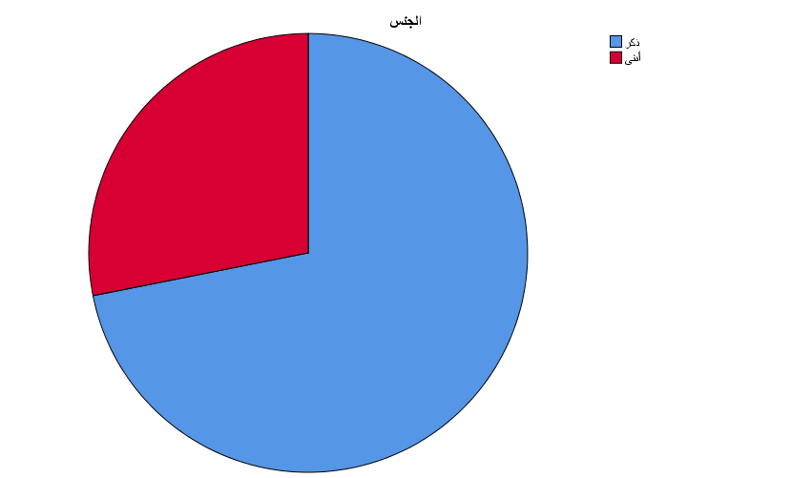
المصدر: من إعداد الطالب بالاعتماد على برنامج SPSS26
من خلال قراءتنا لبيانات الجدول رقم (05) والشكل البياني المرفق به، واللذين يوضحان توزيع أفراد عينة الدراسة حسب متغير الجنس، نلاحظ أن فئة الذكور تحتل الصدارة بأغلبية ساحقة داخل العينة، حيث بلغ تكرارها 23 مفردة بنسبة مئوية بلغت 71.9%. في حين جاءت فئة الإناث في المرتبة الثانية وبتكرار قُدّر بـ 09 مفردات وبنسبة مئوية بلغت 28.1%من إجمالي العينة الإجمالية البالغة 32 موظفاً.
يُظهر الجدول تفوقاً واضحاً لفئة الذكورمقارنة بفئة الإناث في عينة الدراسة، ويُعزى هذا التباين أساساً إلى طبيعة نشاط شركة "سونلغاز" بغرداية، والتي تتطلب وظائفها في الغالب مؤهلات تقنية وميدانية، بالإضافة إلى التدخلات والصيانة في شبكات الكهرباء والغاز، وهي مهام يرتفع فيها توظيف الذكور. في حين تتركز فئة الإناث في المكاتب الإدارية والتجارية، كما أن هذا التنوع يخدم أهداف البحث، حيث يضمن قياس أثر البيئة الرقمية على كفاءة العاملين من كلا الجنسين، سواء في الشق التقني أو الاداري
ثانيا: توزيع أفراد العينة تبعا للسن:
الجدول رقم (06): توزيع عينة الدراسة حسب السن
العمر | التكرار | النسبة المئوية
من 30 سنة فأقل | 4 | 12.5. %
من 31 الى40 سنة | 12 | %37.5
من41 الى50 سنة | 14 | %43.5
أكثر من50 سنة | 2 | %6.3
المجموع | 32 | %100
المصدر: من إعدادالطالب باعتماد على برنامج SPSS26
الشكل البياني رقم 1_2 :يوضح توزيع أفراد عينة الدراسة حسب متغير السن العمر
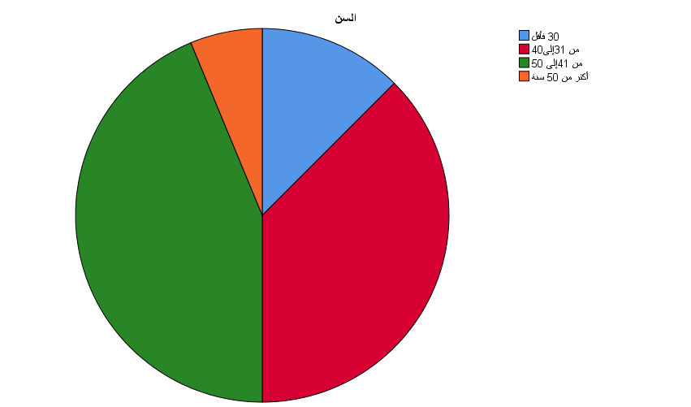
المصدر: من إعداد الطالب بالاعتماد على برنامج SPSS26
يتضح من خلال بيانات الجدول رقم (06) الذي يوضح توزيع أفراد عينة الدراسة حسب متغير السن العمر، أن الفئة العمرية المحصورة بين 41 إلى 50 سنةتحتل المرتبة الأولى بأعلى تكرار بلغ 14 موظفاً وبنسبة مئوية قُدّرت بـ 43.5%، تليها مباشرة الفئة العمرية بين 31 إلى 40 سنةبتكرار بلغ 12 موظفاً ونسبة بلغت 37.5%في حين سجلت الفئات العمرية الشابة30سنة فأقلنسبة 12.5%، وجاءت الفئة العمرية الأكبر سناً أكثر من 50 سنةفي المرتبة الأخيرة بنسبة منخفضة بلغت 6.3%.
يُشير التوزيع العمرائي إلى أن غالبية عينة الدراسة(81%)إجمالاً تنتمي إلى فئة الشباب والنضج المهني المحصورة بين 31 و50 سنة،ويُعزى ذلك إلى سياسة التوظيف واستقرار الموارد البشرية في شركة "سونلغاز" بغرداية، حيث تمثل هذه الفئة الهيكل الأساسي ذو الخبرة الطويلة والممارسة المستمرة للعمل.
ويخدم هذا المؤشر أهداف الدراسة بشكل كبير؛ كون هذه الفئات العمرية عاصرت التحول الرقمي تدريجياً داخل المؤسسة، مما يمنحها القدرة على تقييم الفروقات بدقة والتعامل بكفاءة مع أدوات البيئة الرقمية الحديثة وتطبيقاتها مقارنة بالفئات الأكبر سناً، بينما تُمثل الفئة الشابة الطاقات الواعدة القابلة للتكيف السريع مع أي تحديث تكنولوجي.
ثالثا : توزيع أفراد عينة الدراسة حسب المؤهل العلمي

جدول: (07) توزيع أفراد العينة حسب المؤهل العلمي
سنوات الخبرة | التكرار | النسبة المئوية
ثانوي | 1 | %3.1
تكوين مهني | 13 | %40.6
تقني سامي | 13 | %40.6
ليسانس | 5 | %15.6
المجموع | 32 | %100.0
المصدر: من إعداد الطالب باعتماد على برنامج SPSS26
الشكل البياني رقم 1_3 :يوضح توزيع أفراد عينة الدراسة حسب متغير المؤهل العلمي
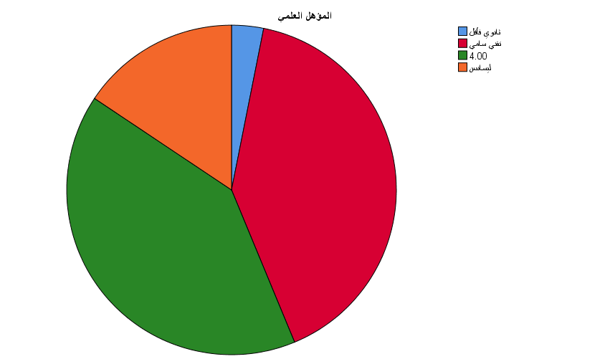
المصدر: من إعداد الطالب بالاعتماد على برنامج SPSS26
يتبين من خلال معطيات الجدول رقم (07) الذي يوضح توزيع أفراد عينة الدراسة حسب متغير المؤهل العلمي، أن فئتي "تكوين مهني"و"تقني سامي" تحتلان الصدارة مناصفةً بأعلى تكرار داخل العينة، بواقع 13 موظفاً لكل فئة وبنسبة مئوية بلغت 40.6%لكل منهما (أي بإجمالي يمثل 81.2%من كتل العينة)، تليها في المرتبة الثانية فئة حاملي شهادة "الليسانس"بتكرار قدره 5موظفين ونسبة 15.6%، في حين جاءت الفئة ذات المستوى "الثانوي"في المرتبة الأخيرة بتكرار واحد ونسبة ضئيلة بلغت 3.1%.
يُعزى الارتفاع الكبير لنسبة الموظفين الحائزين على شهادات "تكوين مهني" و"تقني سامي" إلى طبيعة التوظيف التقني والعملياتي في الشركة الجزائرية للكهرباء والغاز (سونلغاز) بولاية غرداية، والتي تعتمد في تسييرها اليومي وتوزيعها الميداني على الكفاءات التقنية والتنفيذية لإدارة الشبكات والمنظومات الإدارية المساعدة.
وتخدم هذه النتيجة أهداف الدراسة بشكل مباشر؛ حيث إن حيازة الغالبية العظمى من العينة على مؤهلات علمية وتكوينية متخصصة (فوق الثانوية والجامعية) تعكس قدرة أفراد العينة على استيعاب أدوات البيئة الرقمية والتعامل مع برمجيات وأنظمة المؤسسة الحديثة، مما يسهم بشكل إيجابي في رفع كفاءتهم الأكاديمية والمهنية وسرعة التكيف مع الرقمنة.
رابعا: توزيع أفراد عينة الدراسة حسب الخبرة

جدول: (08) توزيع أفراد العينة حسب سنوات الخبرة
سنوات الخبرة | التكرار | النسبة المئوية
5 سنوات فاقل | 3 | %12.5
من 5 الى 10 سنوات | 11 | %34.5
من 10 الى 20 سنة | 13 | %43.8
أكثر من 20 سنة | 5 | %9.4
المجموع | 32 | %100.0
المصدر: من إعداد الطالب باعتماد على برنامج SPSS26
الشكل البياني رقم 1_4 :يوضح توزيع أفراد عينة الدراسة حسب متغير سنوات الخبرة
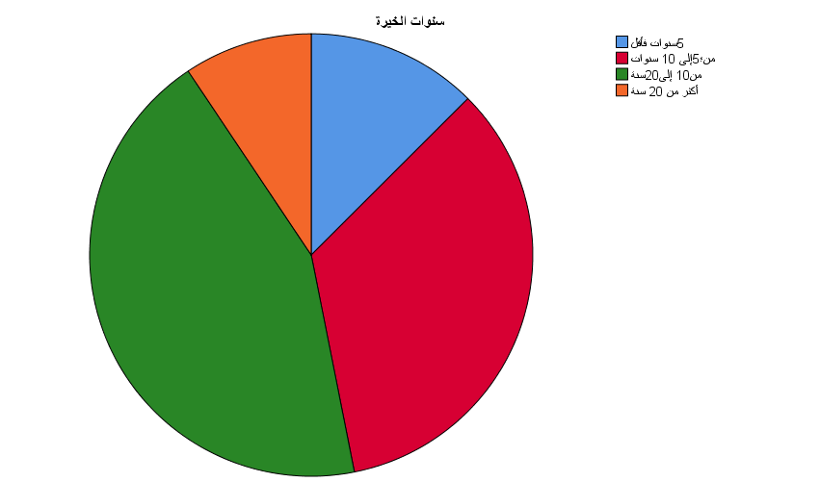

المصدر: من إعداد الطالب بالاعتماد على برنامج SPSS26
نلاحظ من خلال معطيات الجدول الإحصائي رقم (08) الذي يوضح توزيع أفراد عينة الدراسة حسب متغير سنوات الخبرة، أن الموظفين الذين تراوح خبرتهم المهنية ما بين 10 إلى 20 سنةيحتلون المرتبة الأولى بتكرار قدره 13 موظفاً وبنسبة مئوية بلغت 43.8%، تليها مباشرة فئة الموظفين الذين تقع خبرتهم بين 5 إلى 10 سنوات) بتكرار بلغ 11 موظفاً ونسبة بلغت 34.5%بينما توزعت النسب المتبقية بين ذوي الخبرة المحدودة5سنوات فأقلبنسبة 12.5%، وأخيراً فئة الخبراءأكثر من 20 سنةبنسبة 9.4%.
يشير هذا التوزيع إلى أن أغلبية عينة الدراسة أكثر من78%تملك خبرة متوسطة إلى طويلة تفوق الـ5 سنوات. ويعكس ذلك الاستقرار الوظيفي والتراكم المعرفي لدى الموارد البشرية للشركة الجزائرية للكهرباء والغاز (سونلغاز) بولاية غرداية.
وتخدم هذه النتيجة أهداف الدراسة بشكل كبير؛ حيث إن توفر عنصر الخبرة لدى الموظفين يمنحهم القدرة على المقارنة والموازنة بين أساليب العمل التقليدية السابقة وبين البيئة الرقمية الحديثة التي أدخلتها المؤسسة، مما يجعل تقييمهم لأثر الرقمنة على رفع كفاءتهم المهنية دقيقاً ومبنياً على تجربة عملية ملموسة.
خامسا: توزيع أفراد عينة الدراسة حسب الوظيفة

جدول: (09) توزيع أفراد العينة حسب الوظيفة
سنوات الخبرة | التكرار | النسبة المئوية
مدير | 2 | %6.3
نائب مدير | 1 | %3.1
رئيس مصلحة | 9 | %28.1
موظف اداري | 14 | %43.8
عامل مهني | 4 | 12.5%
غير ذلك | 2 | 6.3%
المجموع | 32 | %100.0
المصدر: من إعداد الطالب باعتماد على برنامج SPSS26

الشكل البياني رقم 1_5 : يوضح توزيع أفراد عينة الدراسة حسب متغير الوظيفة
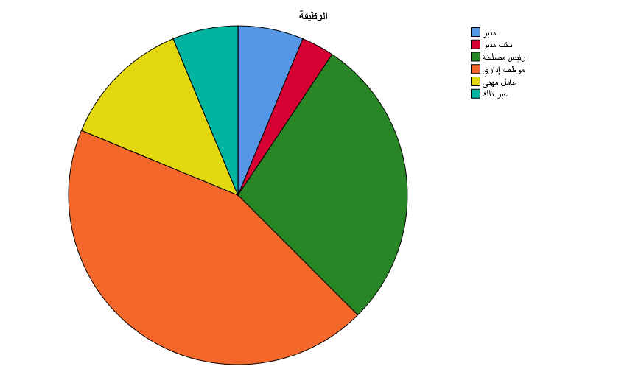
المصدر: من إعداد الطالب بالاعتماد على برنامج SPSS26
تظهر معطيات الجدول الإحصائي رقم (09) المتعلق بتوزيع أفراد عينة الدراسة حسب متغير الوظيفة، أن فئة "موظف إداري"تحتل المرتبة الأولى بتكرار قدره 14 موظفاً وبنسبة مئوية بلغت 43.8%، تليها في المرتبة الثانية فئة "رئيس مصلحة"بتكرار بلغ 9 أفراد ونسبة قدرت بـ 28.1%. بينما توزعت بقية النسب على الفئات الأخرى؛ حيث بلغت فئة "عامل مهني"نسبة 12.5%، وفئتا "مدير"و"غير ذلك" بنسبة 6.3%لكل منهما، وجاءت فئة "نائب مدير"في المرتبة الأخيرة بنسبة 3.1%.
يُعزى الارتفاع الملحوظ لنسبة "الموظفين الإداريين" و"رؤساء المصالح" (أكثر من 71%من العينة) إلى الهيكل التنظيمي لشركة "سونلغاز" بالتوزيع بغرداية، والتي تعتمد في نشاطها الأساسي على المعاملات المكتبية، خدمات المشتركين، الفوترة، والتنسيق الإداري والمحاسبي.
وتخدم هذه النتيجة أهداف البحث بشكل مباشر وثيق؛ كون هاتين الفئتين هما الأكثر احتكاكاً واستخداماً للأنظمة البرمجية والشبكات الداخليّة للمؤسسة (البيئة الرقمية). وبالتالي، فإن آرائهم تعكس بدقة عالية مدى مساهمة الرقمنة في رفع كفاءة الأداء، واختصار الوقت، وتقليل الأخطاء الإدارية في المعاملات اليومية.

المطلب الثالث: مناقشة فرضيات الدراسة
أولاً: مناقشة الفرضية الرئيسية
- توجد علاقة ذات دلالة إحصائية عند مستوى المعنوية (α≤ 0.05) بين أبعاد البيئة الرقمية ورفع كفاءة العاملين بالشركة الجزائرية للكهرباء والغاز (سونلغاز) - التوزيع بولايةغرداية."

الجدول رقم (10): تحليل الانحدار الخطي للمحورين
المعلمة | القيمة
(B₀)الحد الثابت | .0001
(R)معامل الارتباط | 1.000
(R²)معامل التحديد | 1.000
(F)قيمة اختبار | 9.784
(Sig)القيمة الاحتمالية | 0.000
من إعداد الطالب بالإعتماد على برنامج SPSS26
نلاحظ من خلال مخرجات التحليل الإحصائي أن قيمة مستوى الدلالة الإحصائية (Sig) قد بلغت 0.000، وهي قيمة أصغر تماماً من مستوى الدلالة المعنوية المعتمد في الدراسة (α≤0.05)
وبناءً على قاعدة القرار الإحصائي، فإن هذا المؤشر يوجب علينا قبول الفرضية البديلة، مما يؤكد صِدق ومعنوية النموذج الإحصائي بالكامل، ويثبت وجود أثر حقيقي وذو دلالة إحصائية للبيئة الرقمية في رفع كفاءة العاملين بالشركة الجزائرية للكهرباء والغاز (سونلغاز) بولاية غرداية."
ثانيا: مناقشة الفرضية الجزئية الأولى
- توجد علاقة ذات دلالة إحصائية بين توفر البنية التحتية الرقمية)أجهزة، شبكات وتحديثات) ورفع كفاءة العاملين بالمؤسسة.
- الجدول رقم (11): تحليل الانحدار الخطي للمحورين
المعلمة | القيمة
(B₀)الحد الثابت | 2.021
(R)معامل الارتباط | 0.089
(R²)معامل التحديد | 0.008
(F)قيمة اختبار | 0.241
(Sig)القيمة الاحتمالية | 0.627
من إعداد الطالب بالإعتماد على برنامج SPSS26
بناءً على قاعدة القرار الإحصائي، بما أن قيمة (α> 0.05)، فإن النموذج غير دال إحصائياً،وبالتالي نرفض الفرضية البديلة ونقبل الفرضية الصفرية (H_0)، مما يعني: "لا توجد علاقة ذات دلالة إحصائيةعند مستوى المعنوية (α≤0.05)بين توفر البنية التحتية الرقمية ورفع كفاءة العاملين بالمؤسسة" حسب إجابات أفراد العينة الحالية.
إن مجرد توفير "البنية التحتية الرقمية" (مثل الحواسيب، والشبكات، والتحديثات المادية) داخل الشركة الجزائرية للكهرباء والغاز (سونلغاز) بغرداية لا يكفي وحده لرفع كفاءة العاملين، فالأجهزة والشبكات ما هي إلا أدوات صلبة (Hardware).، ولكي تساهم هذه البنية التحتية فعلياً في رفع الكفاءة، يجب أن تقترن بالاستخدام الفعلي للأنظمة البرمجية المتطورة، وحصول الموظفين على التدريب والتكوين الرقمي المستمر، بالإضافة إلى توفر الدعم الفني؛ حيث إن وجود حاسوب متطور أو شبكة سريعة دون مستخدم مؤهل أو برمجيات متخصصة لن يؤدي إلى أي تحسن ملموس في كفاءة الأداء اليومي.
ثالثا: مناقشة الفرضية الجزئية الثانية
- توجد علاقة ذات دلالة إحصائية بين استخدام الأنظمة والتطبيقات الرقمية(البرمجيات وقواعد البيانات المعتمدة) ورفع كفاءة العاملين بالمؤسسة
الجدول رقم (12): تحليل الانحدار الخطي للمحورين
المعلمة | القيمة
(B₀)الحد الثابت | 2.011
(R)معامل الارتباط | 0.087
(R²)معامل التحديد | 0.007
(F)قيمة اختبار | 0.226
(Sig)القيمة الاحتمالية | 0.638
من إعداد الطالب بالإعتماد على برنامج SPSS26
بناءً على قاعدة القرار الإحصائي الإلزامي بما أن قيمة(α> 0.05)، فإن النموذج بالكامل غير دال إحصائياً. وبناءً عليه نرفض الفرضية البديلة ونقبل الفرضية الصفرية (H_0)، مما يعني: "لا توجد علاقة ذات دلالة إحصائية عند مستوى المعنوية(α≤0.05)بين استخدام الأنظمة والتطبيقات الرقمية (البرمجيات وقواعد البيانات المعتمدة) ورفع كفاءة العاملين بالمؤسسة" من وجهة نظر عينة الدراسة.
هذه النتيجة الإحصائية تعكس واقعاً إدارياً مهماً داخل الشركة الجزائرية للكهرباء والغاز (سونلغاز) بغرداية، ويمكن تبريرها بالنقاط التالية:
- صعوبة الأنظمة المعتمدة:قد تكون البرمجيات وقواعد البيانات المعتمدة في المؤسسة معقدة أو غير مرنة بالشكل الكافي، مما يجعل الموظفين يتعاملون معها كعبء إداري يومي بدلاً من كونها أداة مساعدة لرفع الكفاءة.
- الحاجة الماسة للتكوين والتدريب:إن توفير تطبيقات رقمية حديثة دون مواكبتها ببرامج تكوينية مكثفة ومستمرة للعمال يمنعهم من استغلال كافة الخصائص المتقدمة لتلك الأنظمة، وبالتالي تظل كفاءتهم المهنية عند مستواها الاعتيادي دون تسجيل قفزة نوعية.
- رابعا: مناقشة الفرضية الجزئية الثالثة
- توجد علاقة ذات دلالة إحصائية بين مستوى الدعم والتأطير التقني)حل المشاكل التقنية والإرشادات) ورفع كفاءة العاملين بالمؤسسة
الجدول رقم (13): تحليل الانحدار الخطي للمحورين
المعلمة | القيمة
(B₀) الحد الثابت | 1.341
(R) معامل الارتباط | 0.593
(R²) معامل التحديد | 0.352
(F)قيمة اختبار | 16.276
(Sig)القيمة الاحتمالية | 0.000
من إعداد الطالب بالإعتماد على برنامج SPSS26

بناءً على قاعدة القرار الإحصائيبما أن قيمة ( α = 0.000)وهي أقل من (0.05)، فإن النموذج دال إحصائياً بصورة قاطعة، وبناءً عليه نقبل الفرضية البديلة (_1)ونرفض الفرضية الصفرية، مما يثبت صحة الفرضية القائلة: "توجد علاقة ذات دلالة إحصائية عند مستوى المعنوية((α≤0.05بينمستوى الدعم والتأطير التقني (حل المشاكل التقنية والإرشادات) ورفع كفاءة العاملين بالمؤسسة".
تعطي هذه النتيجة الإيجابية مؤشراً ميدانياً بالغ الأهمية يعكس واقع العمل الإداري والتشغيلي داخل المديرية الجهوية لسونلغاز بغرداية، حيث يتضح أن النجاح في تأمين استمرارية العمل يرتكز بشكل أساسي على وجود فريق تأطير تقني ومصلحة دعم فني مستعدة للتدخل السريع؛ فهذا الدعم يردم الفجوات المعرفية التي قد تصاحب التحول الرقمي ويحول دون هدر وقت الموظف في مواجهة الأعطال المفاجئة، مما يجعله الضمانة الفعلية لأداء المهام دون انقطاع، وعلاوة على ذلك، فإن توفير هذا الإسناد الفني يساهم بشكل مباشر في إزالة الضغوط النفسية والمهنية عن كاهل العاملين، مانحاً إياهم الطمأنينة والثقة أثناء التعامل مع الأنظمة الحديثة، الأمر الذي يقضي على مظاهر التردد ويختصر الزمن المستغرق في معالجة المعاملات، وهو ما ينعكس في نهاية المطاف وبشكل ملموس على رفع الكفاءة المهنية وزيادة معدلات الإنتاجية العامة للمؤسسة."
خامسا: مناقشة الفرضية الجزئية الرابعة
- توجد علاقة ذات دلالة إحصائية بين برامج التكوين والتدريب الرقمي المقدمة للموظفين ورفع كفاءتهم المهنية.
الجدول رقم (14): تحليل الانحدار الخطي للمحورين
المعلمة | القيمة
(B₀)الحد الثابت | 1.33
(R)معامل الارتباط | 0.302
(R²)معامل التحديد | 0.091
(F)قيمة اختبار | 3.004
(Sig)القيمة الاحتمالية | 0.093
من إعداد الطالب بالإعتماد على برنامج SPSS26
بناءً على قاعدة القرار الإحصائي بما أن قيمة (α = 0.093)وهي أكبر من (0.05)، فإن النموذج يعتبر غير دال إحصائياً عند مستوى الثقة المطلوبة، وبناءً عليه نرفض الفرضية البديلة ونقبل الفرضية الصفرية (H_0)، مما يعني: "لا توجد علاقة ذات دلالة إحصائية عند مستوى المعنوية((α≤0.05بين برامج التكوين والتدريب الرقمي المقدمة للموظفين ورفع كفاءتهم المهنية" حسب إجابات أفراد عينة الدراسة الحالية.
بالرغم من أن المنطق الإداري يربط التدريب برفع الكفاءة، إلا أن عدم معنوية هذه الفرضية إحصائياً داخل الشركة الجزائرية للكهرباء والغاز (سونلغاز) بغرداية يمكن تبريره علمياً بالنقاط التالية:
- نقص أو غياب دورية التدريب:قد تكون البرامج التكوينية الرقمية المقدمة للموظفين قليلة جداً أو غير دورية، مما يجعل الموظف يعتمد على مجهوده الذاتي وخبرته السابقة ليتعلم كيفية التعامل مع التكنولوجيا الإدارية الجديدة، وبالتالي لم يظهر أثر التدريب الرسمي في النتائج.
- الفجوة بين التدريب والواقع:يظهر أن الورش التكوينية -إن وجدت- قد تركز على جوانب نظرية عامة، ولا تحاكي بدقة التطبيقات البرمجية والأنظمة المعقدة اليومية التي يواجهها الموظف في مصالح المؤسسة بغرداية، مما يجعل العائد الفعلي للتدريب على الكفاءة المهنية محدوداً في الوقت الحالي.
- جدول المتوسطات الحسابية والانحرافات المعيارية
- الجدول رقم (15): جدولالمتوسطات الحسابية والانحرافات المعيارية
رقم العبارة | المتوسط الحسابي | الانحراف المعياري | الاتجاه
01 | 1.59 | 0.50 | معارض بشدة
02 | 1.69 | 0.97 | معارض بشدة
03 | 1.63 | 0.91 | معارض بشدة
04 | 1.78 | 0.91 | معارض بشدة
05 | 2.34 | 3.62 | موافق
06 | 2.09 | 0.59 | معارض
07 | 1.88 | 0.71 | معارض
08 | 1.69 | 0.78 | معارض
09 | 2.94 | 3.76 | موافق
10 | 2.44 | 3.65 | موافق
11 | 2.00 | 0.80 | محايد
12 | 1.97 | 0.65 | معارض
13 | 2.53 | 0.84 | معارض
14 | 2.34 | 0.70 | معارض
15 | 2.28 | 0.89 | معارض
16 | 2.25 | 0.67 | معارض بشدة
17 | 2.84 | 3.55 | معارض
18 | 1.94 | 0.67 | معارض
19 | 1.94 | 0.44 | معارض
20 | 1.94 | 0.44 | معارض
21 | 1.78 | 0.42 | معارض
22 | 1.72 | 0.46 | محايد
23 | 1.56 | 0.50 | معارض
24 | 1.56 | 0.50 | معارض
25 | 1.56 | 0.50 | محايد
26 | 1.44 | 0.50 | معارض
27 | 1.44 | 0.50 | معارض

من إعداد الطالب بالإعتماد على برنامج SPSS26
تشير القراءة التحليلية المتكاملة لمخرجات الإحصاء الوصفي واختبار الفرضيات لدى مؤسسة سونلغاز بغرداية، إلى وجود توافق وثيق وترابط منطقي بين التقييم العيني للموظفين والنتائج الإحصائية لنموذج الانحدار، فمن جهة الإحصاء الوصفي، أظهرت المتوسطات الحسابية لجميع عبارات وأبعاد البيئة الرقمية اتجاهاً عاماً تراوح بين (معارض) و(معارض بشدة)، حيث سجلت الأبعاد الإجمالية قِيماً متدنية بلغت أدناها في البنية التحتية الرقمية بمتوسط (1.67)، تليها الأنظمة والتطبيقات بمتوسط (2.00)، ثم التكوين والتدريب الرقمي بمتوسط (2.08)، في حين تميز بُعد الدعم والتأطير التقني بأعلى متوسط نسبي بلغ (2.33)؛ وانعكس هذا الضعف العام في البيئة المحيطة سلباً على المتغير التابع (كفاءة العاملين) الذي حصد بدوره تقييماً منخفضاً بمتوسط (1.90)واتجاه (معارض)، مدفوعاً بتراجع مؤشرات جودة الأداء وتقليل الأخطاء المهنية وتوفير الجهد.
ومن جهة اختبار الفرضيات، جاءت هذه الاستجابات السلبية لتُفسّر علمياً سبب عدم معنوية النماذج الإحصائية للانحدار الخطي؛ حيث أثبتت النتائج عدم وجود أثر ذو دلالة إحصائية عند مستوى المعنوية ((α≤0.05لكل من البنية التحتية، والأنظمة، وبرامج التكوين (حيث بلغت قيمة الدلالة للفرضية الأخيرة 0.093وهي أكبر من النطاق المسموح)، ممّا أدى إلى رفض الفرضيات البديلة وقبول الصفرية، وتؤكد هذه النتيجة الميدانية أن الوسائل الرقمية والبرامج التدريبية المتاحة حالياً بالمؤسسة لم تصل بعد إلى العتبة التشغيلية والنوعية المطلوبة التي تسمح لها بإحداث قفزة أو أثر حقيقي في رفع الكفاءة المهنية للموظفين، والذين يرتكز أداؤهم الحالي بشكل أساسي على مجهوداتهم الذاتية وعلى ما يتلقونه من دعم تقني مباشر لحل مشكلاتهم اليومية."

الخاتمة

تُعرف البيئة الرقمية في السياق الإداري والمؤسسي بأنها "النظام البيئي المتكامل الذي يجمع بين التكنولوجيا، الأفراد، والعمليات لتمكين المؤسسة من أداء وظائفها بكفاءة في العصر المتصل"كما تعرف بانها هي الحيز الافتراضي الذي تُدار فيه موارد المؤسسة (بيانات، موظفون، عملاء) باستخدام الأدوات الرقمية، حيث تُلغى الحواجز الزمنية والمكانية، ويتحول العمل من "مكان تذهب إليه" إلى "نشاط تمارسه" عبر منصات متصلة.
كما أنها تعتبر المُحرك الاستراتيجي لرفع كفاءة العاملين، حيث تعمل كـ "مضاعف للقدرات البشرية"من خلال تحرير الموظف من قيود المهام الروتينية عبر الأتمتة، وتوفير تدفق حر للمعلومات والبيانات اللحظية التي تدعم سرعة اتخاذ القرار. وبفضل أدوات التعاون الذكية، تتجاوز الكفاءة حدود الفرد لتصبح كفاءة جماعية عابرة للأقسام، مما يخلق بيئة عمل مرنة تركز على جودة المخرجات بدلاً من استهلاك الوقت، ويسمح للعاملين باستثمار طاقاتهم في الابتكار والتطوير المستمر.
تأسيساً على ما تم تناوله في شقّي هذه الدراسة النظري والتطبيقي، والتي هدفت إلى معرفة أثر البيئة الرقمية بأبعادها (البنية التحتية، الأنظمة والتطبيقات، التكوين والتدريب الرقمي، والدعم والتأطير التقني) في رفع كفاءة العاملين بالشركة الجزائرية للكهرباء والغاز (سونلغاز) بوكالة غرداية؛ نصل في نهاية المطاف إلى حصر أهم ما تم التوصل إليه من نتائج ميدانية، متبوعة بجملة من التوصيات الإجرائية والآفاق المستقبليّة للدراسات القادمة.

نتائج اختبار الفرضيات
أسفرت نتائج الدراسة عن تحققالفرضية الرئيسية؛ حيث "تأكدت صحة الفرضية الرئيسية بدرجة معتبرة، حيث أثبتت النتائج وجود علاقة ارتباطية وتأثيرية ذات دلالة إحصائيةبين أبعاد البيئة الرقمية ورفع كفاءة العاملين بالشركة الجزائرية للكهرباء والغاز (سونلغاز) - التوزيع بولاية غرداية. وقد أظهرت الدراسة أن تبني المؤسسة لبنية تحتية رقمية متطورة وتعزيز قنوات التواصل التقنية قد انعكس إيجابياً وبشكل ملموس على تحسين الأداء الوظيفي واختصار زمن العمليات الإدارية والميدانية،
كما توصلت إلى عدمتحقق صحة الفرضية الفرعية الأولى؛ حيث أظهرت النتائج عدم وجود علاقة ذات دلالة إحصائية بين توفر البنية التحتية الرقمية (أجهزة، شبكات، وتحديثات) ورفع كفاءة العاملين بالشركة الجزائرية للكهرباء والغاز (سونلغاز) - التوزيع بولاية غرداية. وتشير هذه النتيجة إلى أن مجرد توفير التجهيزات التقنية والمعدات الحديثة لم يؤدِّ بالضرورة إلى تحسين مهارات أو أداء العاملين، ويرجع ذلك غالباً إلى فجوات في التأهيل التدريبي، أو عدم ملاءمة هذه التقنيات لطبيعة المهام اليومية،
كماأظهرت النتائج الإحصائية عدم تحقق الفرضية الفرعية الثانية، حيث تبين عدم وجود علاقة ذات دلالة إحصائية بين استخدام الأنظمة والتطبيقات الرقمية (البرمجيات وقواعد البيانات المعتمدة) ورفع كفاءة العاملين بالشركة الجزائرية للكهرباء والغاز (سونلغاز) - التوزيع بولاية غرداية. وتعكس هذه النتيجة وجود فجوة تشغيلية، حيث إن اعتماد الأنظمة البرمجية وقواعد البيانات الضخمة لم يترجم فعلياً إلى تحسن في سرعة أو جودة أداء الموظفين؛ وقد يعود ذلك إلى تعقيد واجهات الاستخدام، أو غياب التكامل بين مختلف التطبيقات المعتمدة، مما جعلها تشكل عبئاً إدارياً إضافياً بدلاً من كونها أداة لرفع الكفاءة."
أما في ما يخص الفرضية الفرعية الثالثة فأثبتت النتائج الميدانية تحقق صحة الفرضية، حيث تبين وجود علاقة ذات دلالة إحصائية بين مستوى الدعم والتأطير التقني (حل المشاكل التقنية والإرشادات) ورفع كفاءة العاملين بالشركة الجزائرية للكهرباء والغاز (سونلغاز) - التوزيع بولاية غرداية. وتؤكد هذه النتيجة أن استجابة الفرق التقنية للأعطال وتقديم الإرشادات المستمرة للموظفين حول كيفية التعامل مع الأنظمة الرقمية قد ساهم بشكل جوهري في تقليل فترات التعطل، وزيادة ثقة العاملين في استخدام الأدوات الرقمية، مما انعكس إيجابياً على سرعة إنجاز المهام ودقة المخرجات الوظيفية."
وبالنسبة للفرضية الفرعية الرابعة فقد اسفرت النتائج عن عدم تحقق الفرضية؛ حيث تبين عدم وجود علاقة ذات دلالة إحصائية بين برامج التكوين والتدريب الرقمي المقدمة للموظفين ورفع كفاءتهم المهنية بالشركة الجزائرية للكهرباء والغاز (سونلغاز) - التوزيع بولاية غرداية. وتفسر هذه النتيجة بأن الدورات التدريبية المنجزة قد اتسمت بالطابع النظري العام أو عدم مواكبتها للاحتياجات الفعلية للموظفين في الميدان، مما أدى إلى حدوث فجوة بين المادة التدريبية والتطبيق العملي، وبالتالي لم تساهم هذه البرامج في إحداث نقلة نوعية في المهارات الرقمية أو رفع الكفاءة المهنية للعاملين بالشكل المطلوب."

نتائج الدراسة العامة
- تدني تقييم البيئة الرقمية:أظهرت نتائج الإحصاء الوصفي أن تقييم الموظفين لواقع البيئة الرقمية في المؤسسة يقع في مستوى (منخفض)، حيث سجلت البنية التحتية الرقمية أدنى متوسط حسابي (1.67)بـاتجاه (معارض بشدة)، مما يوضح وجود نقص أو تقادم في العتاد والشبكات من وجهة نظر العمال.
- انخفاض الكفاءة الرقمية المدركة:سجل المتغير التابع (كفاءة العاملين) متوسطاً حسابياً منخفضاً مقداره (1.90)، وهو انعكاس منطقي لضعف الوسائل الرقمية والبرمجية المحيطة بالموظف والتي تؤثر طردياً في سرعة وجودة أدائه.
- غياب الأثر الإحصائي لمعظم الأبعاد:أثبتت نتائج تحليل الانحدار الخطي البسيط رفض الفرضيات البديلة وقبول الفرضيات الصفرية لثلاثة أبعاد (البنية التحتية، الأنظمة، والتكوين الرقمي)، حيث كانت قيم الدلالة الإحصائية أكبر من 0.05وبلغت في فرضية التكوين (0.093)، مما يعني أن هذه الأبعاد لا تساهم حالياً في رفع كفاءة العاملين لكونها لم تصل بعد إلى الجاهزية والنوعية التشغيلية المطلوبة التي تُحدث الفارق.
- أهمية الدعم التقني المباشر:برز بُعد "الدعم والتأطير التقني" بأعلى متوسط نسبي (2.33)، وتبين أنه الركيزة الأساسية والصمام الميداني الذي يتفاعل معه الموظفون ويستندون إليه لمواجهة الأعطال وحل مشكلاتهم المهنية اليومية.

ثانياً: التوصيات والمقترحات الإجرائية
بناءً على النتائج الميدانية السابقة، نتقدم بمجموعة من التوصيات العملية الموجهة لإدارة مؤسسة سونلغاز بغرداية:
- تحديث البنية التحتية الرقمية فوراً:العمل على تجديد أجهزة الحواسيب والملحقات (طابعات، ماسحات)، ورفع تدفق سرعة الإنترنت وتطوير الشبكات الداخلية (LAN) لضمان انسيابية العمل الإداري دون انقطاع.
- تطوير مرونة الأنظمة والبرمجيات:مراجعة الأنظمة والتطبيقات البرمجية الحالية وتحديثها بانتظام لتعزيز حماية البيانات الإدارية وسرعة معالجتها، مع مراعاة جعل واجهاتها أكثر سهولة وملاءمة للموظف.
- إعادة صياغة الإستراتيجية التدريبية:تصميم دورات تكوينية وتدريبية رقمية دورية ومكثفة تحاكي بدقة واقع المهام اليومية للموظف، والابتعاد عن التكوين النظري العام، لترسيخ الوعي بالضوابط الأمنية والتقنية الحديثة.
- تعزيز خلايا الدعم والمساندة التقنية:الاستثمار في الكوادر المختصة في تكنولوجيا المعلومات وتوفير الدعم الفني السريع للأعطال، لكونه البُعد الأكثر تأثيراً في الحفاظ على استمرارية كفاءة الأداء التشغيلي للعمال.

ثالثاً: آفاق الدراسة (الدراسات المستقبلية المقترحة)
انطلاقاً من الحدود الحالية لهذه الدراسة والنتائج التي أسفرت عنها، يفتح الباحث الآفاق أمام الباحثين الآخرين لمعالجة هذا الموضوع وزواياه غير المغطاة من خلال المقترحات التالية:
- دراسة أثر البيئة الرقمية في تحسين جودة الخدمات الإستراتيجية بالمؤسسات الخدمية (دراسة مقارنة بين عدة وكالات لسونلغاز).
- قياس أثر التحول الرقمي على الأداء الوظيفي للعاملين في ظل وجود متغيرات وسيطة (مثل: الرضا الوظيفي، أو الولاء التنظيمي)
- .
- دراسة معوقات تطبيق الإدارة الرقمية في المؤسسات العمومية الاقتصادية بالجنوب الجزائري.
- بحث دور القيادة الرقمية في تعزيز الإبداع والابتكار الإداري لدى الموارد البشرية.

.

المصادر والمراجع
المصادر والمراجع
أولا/ الكتب
- ديان روزنبرغ، تعيين الكفاءات الأفضل في الموقع المناسب، ترجمة حسن بحبوح، مكتبة العبيكان، الطبعة الأولى، الرياض، السعودية، 2002، ص 20.
ثانيا/ أطروحات
- أمين محفوظي، إستراتيجية تحديد الحاجات التكوينية وتأثيرها على تطور وتنمية الكفاءات، أطروحة دكتوراه غير منشورة، كلية العلوم الاجتماعية، جامعة الجزائر 02 ، الجزائر ، 2016 ، ص 255 .
- شطيبة زينب،دور تكنولوجيا المعلومات والاتصال في دعم استراتيجيات الميزة التنافسية: دراسة حالة عينةمن المؤسسات العاملة بالقطاع الخدمي (تأمين، اتصال، بنوك) خلال الفترة (2009–2015)، رسالةدكتوراه، كلية العلوم الاقتصادية والتجارية وعلوم التسيير، جامعة قاصدي مرباح ورقلة، الجزائر، 2017.
ثالثا/ مجلات علمية
- شرقي أسماء، صفيح صادق، تقييم التجربة الجزائرية في مجال التحول الرقمي: الواقع والتحديات، مجلة دراسات في الاقتصاد وإدارة الأعمال الجزائر، جامعة مصطفى اسطمبولي معسكر، العدد ،02 ديسمبر ،2023 ص-131_132.
- عزوعة فاطمة ،أثر التحول الرقمي في فرض ضرائب على الانتقال الكتروني للبياʭت ،جامعة بلحاج شعيب عين تموشنت ،مجلة البحوث الاقتصادية ،الجزائر ،كلية الحقوق ، العدد 1 ،2022،ص.681-680.
- مدحت محمد أبو النصر، إدارة وتنمية الموارد البشرية الاتجاهات المعاصرة، مجموعة النيل العربية، مصر، ،2007 صفحة .31
- كمال منصوري، *تسيير الكفاءات: الإطار المفاهيمي والمجالات الكبرى*، مجلة أبحاث اقتصادية وإدارية، جامعة محمد خيضر، بسكرة، الجزائر، العدد 07، جوان 2010، ص 50.
- حنان رفاع، سليمان يحياوي، آمنة قناشي، *أهمية إدارة وتطوير كفاءات الموارد البشرية بالنسبة للمنظمة دراسة ميدانية للمستشفى الجامعي عبد القادر حساني سيدي بلعباس*، المجلة الجزائرية للموارد البشرية، جامعة محمد اسطنبولي، معسكر، الجزائر، المجلد 4، العدد 2، ديسمبر 2019، ص 106.
- إبراهيم، أحمد، إدارة وتنمية الكفاءات البشرية في المؤسسات، دار المعرفة الجامعية، مصر، 2020.،
- عليلي ربيحة،دور العلاقات العامة الرقمية في رفع كفاءة الأداء داخل المؤسسة، جامعة المسيلة، 2023،ص39.
- الموجي، سارة عاطف،دور التحول الرقمي في رفع كفاءة العاملين في المجال السياحي، مجلة اتحاد الجامعات العربية، 2020،ص33..
- ثناء عبد الكريم عبد الرحي،علاقة استخدام التقنيات التكنولوجية بالإبداع الوظيفي: بحث ميداني في جامعة بابل، مجلة كلية الإدارة والاقتصاد للدراسات الاقتصادية والإدارية والمالية، جامعة بابل، العراق،2018.
- حجاج نفيسة،أثر الاستثمار في تكنولوجيا المعلومات والاتصال على الأداء المالي: دراسة حالة عينة من المؤسسات البترولية الجزائرية خلال الفترة (2010–2014)، مجلة الواحات للبحوث والدراسات، المجلد 10، العدد 1، ص 958–976، جامعة غرداية، الجزائر، 2017.
المراجع الأجنبية
- Fartash, Kiarash et al. (2018),The Impact of Technology Acquisition and Exploitation on Organizational Innovation and Organizational Performance in Knowledge-Intensive Organizations, Journal of Knowledge Management Practice, 19(3), 2018.
- Farhang, H. S., et al. (2018). The impact of organizational innovation on the performance of manufacturing firms through innovation capabilities in process and product., 2018.
- Abualloush, S., et al.. Impact of information systems on innovation (product innovation, process innovation): Field study on the Housing Bank in Jordan, 2017.
- Mihić, A. O., et al. (2015). The role of organizational innovation in achieving and maintaining company’s business excellence. 2015.

الملاحق
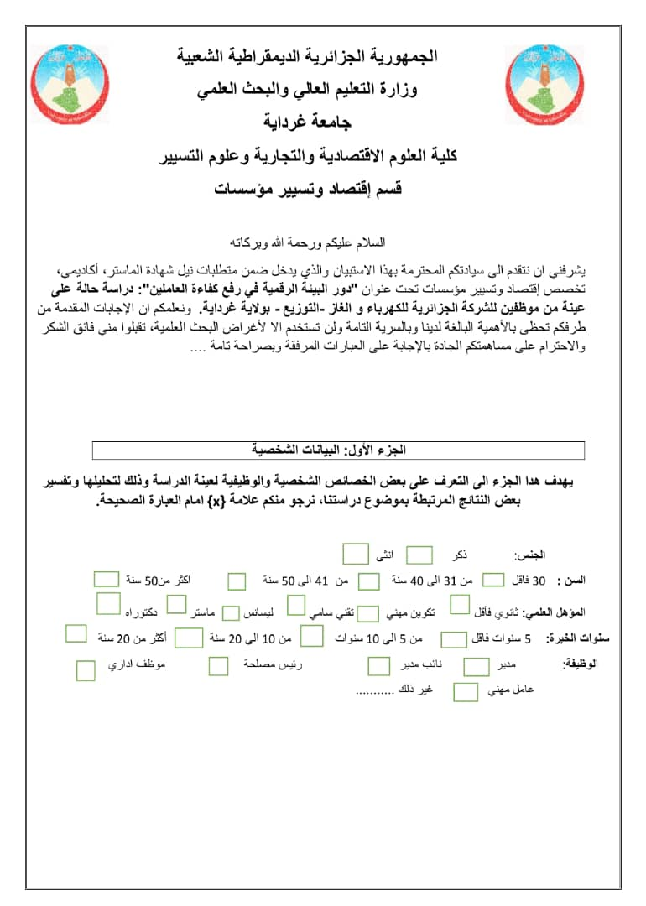
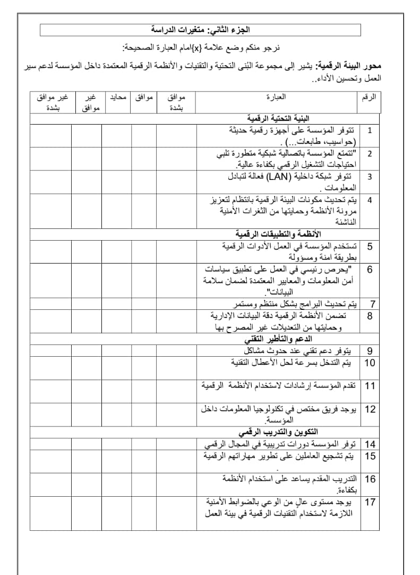
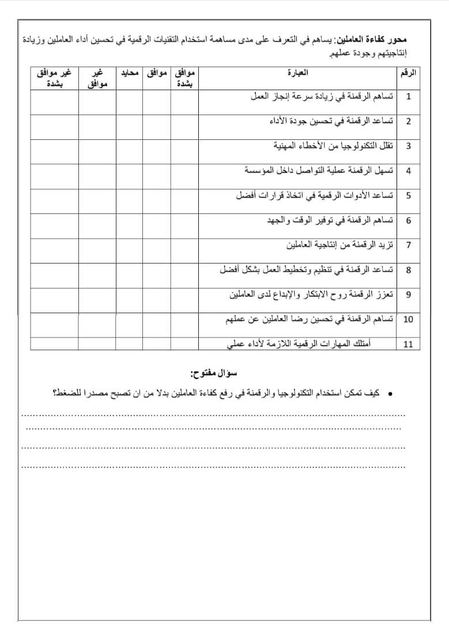

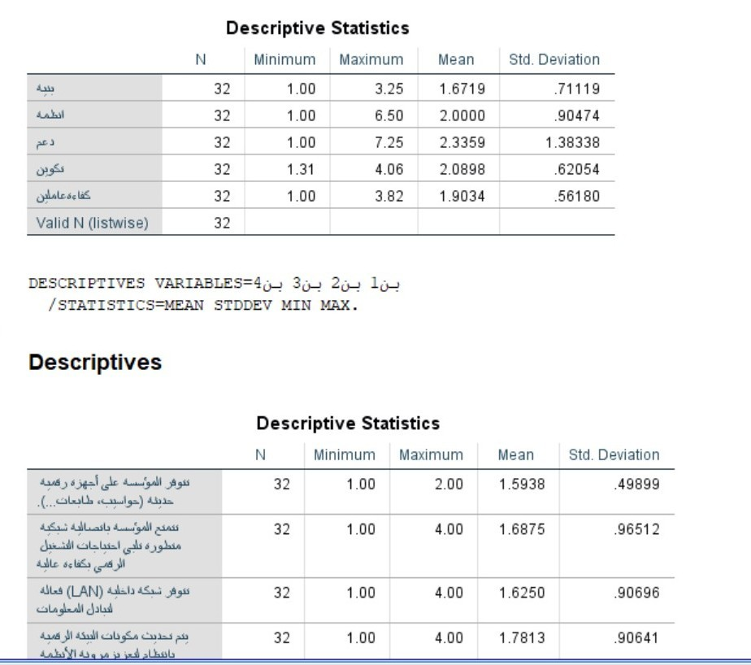
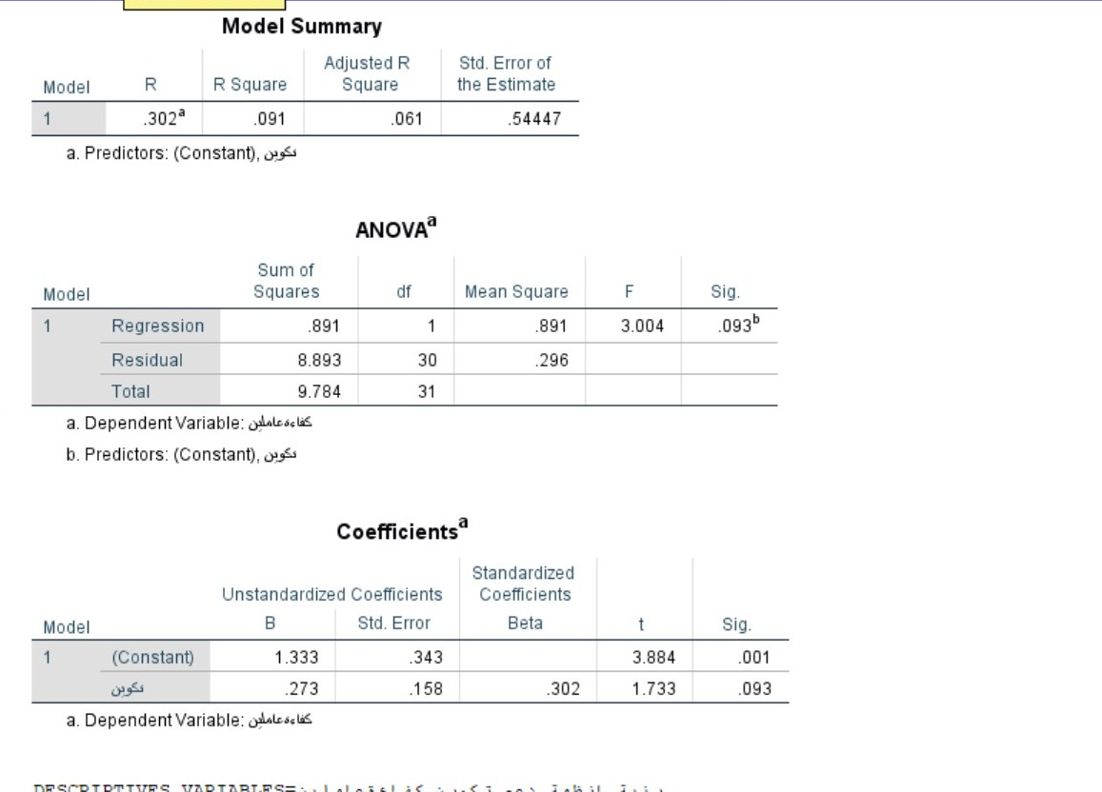


شرقي أسماء، صفيح صادق، تقييم التجربة الجزائرية في مجال التحول الرقمي: الواقع والتحديات، مجلة دراسات في الاقتصاد وإدارة الأعمال الجزائر، جامعة مصطفى اسطمبولي معسكر، العدد ،02 ديسمبر ،2023 ص-131_132.
عزوعة فاطمة ،أثر التحول الرقمي في فرض ضرائب على الانتقال الكتروني للبياʭت ،جامعة بلحاج شعيب عين تموشنت ،مجلة البحوث الاقتصادية ،الجزائر ،كلية الحقوق ، العدد 1 ،2022،ص.681-680.
مدحت محمد أبو النصر، إدارة وتنمية الموارد البشرية الاتجاهات المعاصرة، مجموعة النيل العربية، مصر، ،2007 صفحة .31
كمال منصوري، *تسيير الكفاءات: الإطار المفاهيمي والمجالات الكبرى*، مجلة أبحاث اقتصادية وإدارية، جامعة محمد خيضر، بسكرة، الجزائر، العدد 07، جوان 2010، ص 50.
حنان رفاع، سليمان يحياوي، آمنة قناشي، *أهمية إدارة وتطوير كفاءات الموارد البشرية بالنسبة للمنظمة دراسة ميدانية للمستشفى الجامعي عبد القادر حساني سيدي بلعباس*، المجلة الجزائرية للموارد البشرية، جامعة محمد اسطنبولي، معسكر، الجزائر، المجلد 4، العدد 2، ديسمبر 2019، ص 106.
وسيلة حمداوي، المرجع سبق ذكره، 2004، ص 91.
ديان روزنبرغ، تعيين الكفاءات الأفضل في الموقع المناسب، ترجمة حسن بحبوح، مكتبة العبيكان، الطبعة الأولى، الرياض، السعودية، 2002، ص 20.
أمين محفوظي، إستراتيجية تحديد الحاجات التكوينية وتأثيرها على تطور وتنمية الكفاءات، أطروحة دكتوراه غيرمنشورة، كلية العلوم الاجتماعية، جامعة الجزائر 02 ، الجزائر ، 2016 ، ص 255 .
إبراهيم، أحمد، إدارة وتنمية الكفاءات البشرية في المؤسسات، دار المعرفة الجامعية، مصر، 2020.، ص 78 .
أمين محفوظي، مرجع سابق.
كمال منصوري، مرجع سابق.
حنان رفاع، سليمان يحياوي، آمنة قناشي، مرجع سابق.
الواسع، أسماء وصيفي، نهلة، دور الإدارة الرقمية في تحسين أداء العاملين، جامعة المسيلة،(2023).، ص66.
ديان روزنبرغ، مرجع سابق.
عليلي ربيحة،دور العلاقات العامة الرقمية في رفع كفاءة الأداء داخل المؤسسة، جامعة المسيلة، 2023،ص39.
الموجي، سارة عاطف،دور التحول الرقمي في رفع كفاءة العاملين في المجال السياحي، مجلة اتحاد الجامعات العربية، 2020،ص33..
عليلي ربيحة، مرجع سابق
ثناء عبد الكريم عبد الرحي،علاقة استخدام التقنيات التكنولوجية بالإبداع الوظيفي: بحث ميداني في جامعة بابل، مجلة كلية الإدارة والاقتصاد للدراسات الاقتصادية والإدارية والمالية، جامعة بابل، العراق،2018.
حجاج نفيسة،أثر الاستثمار في تكنولوجيا المعلومات والاتصال على الأداء المالي: دراسة حالة عينة من المؤسسات البترولية الجزائرية خلال الفترة (2010–2014)، مجلة الواحات للبحوث والدراسات، المجلد 10، العدد 1، ص 958–976، جامعة غرداية، الجزائر، 2017.
شطيبة زينب،دور تكنولوجيا المعلومات والاتصال في دعم استراتيجيات الميزة التنافسية: دراسة حالة عينة من المؤسسات العاملة بالقطاع الخدمي (تأمين، اتصال، بنوك) خلال الفترة (2009–2015)، رسالة دكتوراه، كلية العلوم الاقتصادية والتجارية وعلوم التسيير، جامعة قاصدي مرباح ورقلة، الجزائر، 2017.
Fartash, Kiarash et al. (2018),The Impact of Technology Acquisition and Exploitation on Organizational Innovation and Organizational Performance in Knowledge-Intensive Organizations, Journal of Knowledge Management Practice, 19(3), 2018.
Farhang, H. S., et al. (2018). The impact of organizational innovation on the performance of manufacturing firms through innovation capabilities in process and product., 2018.
Abualloush, S., et al.. Impact of information systems on innovation (product innovation, process innovation): Field study on the Housing Bank in Jordan,2017.
Mihić, A. O., et al. (2015). The role of organizational innovation in achieving and maintaining company’s business excellence. 2015.
-مخنث ياسين اثر التكنولوجيا المتقدمة على ادارة الموارد البشرية،مذكرةتخرج لنيل تقني سامي في الموارد البشرية المعهد الوطني المتخصص فالتكوين المهني المجاهد احمد ابن الزبير،الاغواط،2014/2011.ص57.
المصدر: رئيس قسم اإدارة الموارد البشرية بشركة سونلغاز، 2026.
-مخنث ياسين، مرجع سبق ذكره، ص 59.
المصدر: رئيس قسم الأمانة بشركة سونلغاز،2026
1 -بوسماحة نذير،رئيس إدراة الموارد البشرية،تعريف مصلحة الموارد البشرية،شركة سونلغاز بوهراوة،2026.
1-مخنث ياسين، المرجع سبق ذكره، ص63،64.
1- مجمع سونلغاز،مخطط التنمية 2014-2026 لمنشآت شركات مجمع سونلغاز،غرداية، 2026.
1- مرجع سابق الذكر.
1 -مخنث ياسين مرجع سبق ذكره ص 70.

